

**АДМИНИСТРАЦИЯ БУРАКОВСКОГО СЕЛЬСКОГО ПОСЕЛЕНИЯ КОРЕНОВСКОГО РАЙОНА**

**ПОСТАНОВЛЕНИЕ/проект**

**от 00.00.2023 №**

х. Бураковский

**О размещении нестационарных торговых объектов на территории Бураковского сельского поселения Кореновского района**

В соответствии со статьей 39.36 Земельного кодекса Российской Федерации, Федеральным законом Российской Федерации от 28 декабря 2009 года № 381-ФЗ «Об основах государственного регулирования торговой деятельности в Российской Федерации», Федеральным законом от 6 октября 2003 года № 131-ФЗ «Об общих принципах организации местного самоуправления в Российской Федерации», Законом Краснодарского края от 31 мая 2005 года № 879-КЗ «О государственной политике Краснодарского края в сфере торговой деятельности», уставом Бураковского сельского поселения Кореновского района, администрация Бураковского сельского поселения Кореновского района п о с т а н о в л я е т:

1. Утвердить:
   1. Положение о размещении нестационарных торговых объектов на территории Бураковского сельского поселения Кореновского района (приложение № 1).
   2. Состав конкурсной комиссии по предоставлению права на размещение нестационарных торговых объектов на территории Бураковскогосельского поселения Кореновского района (приложение № 2).
   3. Методику определения размера финансового предложения за право на размещение нестационарных торговых объектов на территории Бураковского сельского поселения Кореновского района (приложение № 3).
   4. Форму бланка финансового предложения за право на размещение нестационарного торгового объекта на территории Бураковского сельского поселения Кореновского района (приложение № 4).
   5. Проект договора о предоставлении права на размещение нестационарного торгового объекта на территории Бураковского сельского поселения Кореновского района (приложение № 5).
   6. Акт обследования нестационарного торгового объекта на предмет выполнения участником требований договора о предоставлении права на размещение нестационарного торгового объекта на территории Бураковского сельского поселения Кореновского района (приложение № 6).

2. Общему отделу администрации Бураковского сельского поселения Кореновского района (Абрамкина) обнародовать настоящее постановление в установленных местах и разместить его на официальном сайте органов местного самоуправления Бураковского сельского поселения Кореновского района в сети «Интернет».

3. Постановление вступает в силу после его официального обнародования.

Глава

Бураковского сельского поселения

Кореновского района Л.И. Орлецкая

ПРИЛОЖЕНИЕ № 1

УТВЕРЖДЕНО

постановлением администрации

Бураковского сельского поселения

Кореновского района

от 00.00.2023 года №

**ПОЛОЖЕНИЕ**

**о размещении нестационарных торговых объектов на территории**

**Бураковского сельского поселения Кореновского района**

1. Общие положения

1.1. Положение о размещении нестационарных торговых объектов на территории Бураковского сельского поселения Кореновского района (далее - Положение) разработано в целях создания условий для обеспечения жителей Бураковского сельского поселения Кореновского района услугами торговли и определяет порядок и условия размещения нестационарных торговых объектов на территории Бураковского сельского поселения Кореновского района.

1.2. Положение распространяется на отношения, связанные с размещением нестационарных торговых объектов в зданиях, строениях, сооружениях на землях общего пользования, находящихся в муниципальной собственности Бураковского сельского поселения Кореновского района, а также земельных участках, государственная собственность на которые не разграничена.

Включение в Схему нестационарных торговых объектов, расположенных на земельных участках, в зданиях, строениях, сооружениях, находящихся в государственной собственности, осуществляется в соответствии с Правилами включения нестационарных торговых объектов, расположенных на земельных участках, в зданиях, строениях и сооружениях, находящихся в государственной собственности, в схему размещения нестационарных торговых объектов, утвержденными постановлением Правительства Российской Федерации от 29 сентября 2010 года № 772 «Об утверждении Правил включения нестационарных торговых объектов, расположенных на земельных участках, в зданиях, строениях и сооружениях, находящихся в государственной собственности, в схему размещения нестационарных торговых объектов».

1.3. Нестационарный торговый объект (далее - НТО) - торговый объект, представляющий собой временное сооружение или временную конструкцию, не связанные прочно с земельным участком вне зависимости от наличия или отсутствия подключения (технологического присоединения) к сетям инженерно-технического обеспечения, в том числе передвижное сооружение.

1.4. Для целей настоящего Положения используются следующие определения и виды НТО:

1.4.1. Сезонные НТО:

торговая палатка - нестационарный торговый объект, представляющий собой оснащенную прилавком легковозводимую сборно-разборную конструкцию, образующую внутреннее пространство, не замкнутое со стороны прилавка, предназначенный для размещения одного или нескольких рабочих мест продавцов и товарного запаса на один день торговли;

бахчевый развал - нестационарный торговый объект, представляющий собой специально оборудованную временную конструкцию в виде обособленной открытой площадки или установленной торговой палатки, предназначенный для продажи сезонных бахчевых культур;

автоцистерна - нестационарный передвижной торговый объект, представляющий собой изотермическую емкость, установленную на базе автотранспортного средства или прицепа (полуприцепа), предназначенную для осуществления развозной торговли жидкими товарами в розлив (молоком, квасом и другим), живой рыбой и другими гидробионтами (ракообразными, моллюсками и прочими);

торговый автомат (вендинговый аппарат) - нестационарный торговый объект, представляющий собой техническое устройство, предназначенное для автоматизации процессов продажи, оплаты и выдачи штучных товаров в потребительской упаковке в месте нахождения устройства без участия продавца;

елочный базар - нестационарный торговый объект, представляющий собой специально оборудованную временную конструкцию в виде обособленной открытой площадки для новогодней (рождественской) продажи натуральных хвойных деревьев и веток хвойных деревьев;

1.4.2. Мелкорозничные и иные несезонные НТО:

киоск - нестационарный торговый объект, представляющий собой сооружение без торгового зала с замкнутым пространством, внутри которого оборудовано одно рабочее место продавца и осуществляют хранение товарного запаса;

павильон - нестационарный торговый объект, представляющий собой отдельно стоящее строение (часть строения) или сооружение (часть сооружения) с замкнутым пространством, имеющее торговый зал и рассчитанное на одно или несколько рабочих мест продавцов. Павильон может иметь помещения для хранения товарного запаса.

1.5. НТО не подлежат техническому учету в бюро технической инвентаризации, права на них не подлежат регистрации в Едином государственном реестре прав на недвижимое имущество и сделок с ним.

1.6. Размещение на территории Бураковского сельского поселения Кореновского района НТО осуществляется в соответствии со схемой размещения нестационарных торговых объектов, предусмотренных к размещению, утверждённой постановлением администрации муниципального образования Кореновский район (далее - Схема).

Размещение на территории Бураковского сельского поселения Кореновского района НТО осуществляется путем проведения конкурса по предоставлению права на размещение НТО (далее - Конкурс), а также путем выдачи разрешения на размещение НТО в дни проведения праздничных (торжественных) мероприятий.

1.7. Организатором Конкурса является администрация Бураковского сельского поселения Кореновского района.

1.7.1. Органом, обеспечивающим выполнение функций организатора Конкурса, в том числе функции по организации и деятельности комиссии по проведению конкурса на право размещения нестационарных торговых объектов на территории Бураковского сельского поселения Кореновского района (далее - Конкурсная комиссия), является финансовый отдел администрации Бураковского сельского поселения Кореновского района (далее - Отдел).

1.8. Срок предоставления права на размещение нестационарных торговых объектов устанавливается:

1. Сезонных НТО:

объекты, функционирующие в весенне-летний период, - до семи месяцев (с 1 апреля по 31 октября);

объекты по реализации бахчевых культур - до четырех месяцев (с 1 июля по 31 октября);

объекты по реализации кваса из кег в розлив и торговых автоматов по продаже кваса - до шести месяцев (с 1 мая по 31 октября);

объекты, функционирующие в осенне-зимний период, - до пяти месяцев (с 1 ноября по 31 марта);

объекты по реализации хвойных деревьев и новогодних игрушек – до одного месяца (с 1 декабря по 31 декабря);

объекты, функционирующие во время проведения праздничных (торжественных) мероприятий, имеющих краткосрочный характер, (без проведения Конкурса) - до 10 дней;

1. Несезонные НТО:

киоски и павильоны – до семи лет.

2. Порядок работы конкурсной комиссии

2.1. Предметом Конкурса является право на размещение НТО на территории Бураковского сельского поселения Кореновского района в соответствии со схемой.

2.2. Конкурс проводит конкурсная комиссия по предоставлению права на размещение нестационарных торговых объектов на территории Бураковского сельского поселения Кореновского района (далее - Конкурсная комиссия), состав которой утвержден настоящим постановлением администрации Бураковского сельского поселения Кореновского района.

2.3. Конкурсная комиссия состоит из 5 членов, в состав которой входят: председатель, заместитель председателя, секретарь и члены комиссии.

2.4. Состав Конкурсной комиссии формируется таким образом, чтобы исключить возможность возникновения конфликта интересов, которые повлияют на принимаемые Конкурсной комиссией решения.

2.5. Член Конкурсной комиссии в случае отсутствия возможности принять участие в заседании Конкурсной комиссии лично вправе направить своего представителя - работника соответствующего структурного подразделения органа, организации, учреждения для участия в голосовании и принятии решения.

2.6. Членами Конкурсной комиссии (их представителями) не могут быть лица, лично заинтересованные в результатах Конкурса (в том числе физические лица, подавшие заявки на участие в Конкурсе, либо состоящие в штате организаций, подавших указанные заявки), либо лица, на которых способны оказывать влияние участники Конкурса и лица, подавшие заявки на участие в Конкурсе (в том числе физические лица, являющиеся участниками (акционерами) этих организаций, членами их органов управления, кредиторами участников Конкурса).

2.7. В случае выявления в составе Конкурсной комиссии лиц, указанных в пункте 2.6 раздела 2 настоящего Положения, данные лица не участвуют в работе Конкурсной комиссии при рассмотрении и принятии решения по заявлениям, в рассмотрении которых они могут быть лично заинтересованы.

2.8. Формой работы Конкурсной комиссии являются заседания. Заседания Конкурсной комиссии проводятся по мере необходимости. Заседание считается правомочным, если на нем присутствует не менее двух третей от общего числа ее членов.

2.9. Заседания Конкурсной комиссии открывает и ведет председатель. В случае отсутствия председателя его функции выполняет заместитель председателя Конкурсной комиссии.

2.10. Конкурсная комиссия осуществляет следующие функции:

2.10.1. Осуществляет вскрытие конвертов с заявками на участие в Конкурсе.

2.10.2. Принимает решение о допуске к участию в Конкурсе и признании участником Конкурса, или об отказе в допуске к участию в Конкурсе.

2.10.3. Рассматривает заявки и документы на участие в Конкурсе.

2.10.4. Определяет победителей Конкурса, принимает решения по единственным заявкам на участие в Конкурсе.

2.10.5. принимает решения по иным вопросам, касающимся размещения НТО установленные настоящим Положением.

2.11. Решение Конкурсной комиссии принимается большинством голосов от числа присутствующих членов Конкурсной комиссии. В случае равенства голосов решающим является голос председательствующего на заседании Конкурсной комиссии.

2.12. Результаты голосования и решение Конкурсной комиссии заносятся в протокол заседания Конкурсной комиссии. Протокол заседания Конкурсной комиссии ведется секретарем Конкурсной комиссии.

3. Условия участия и порядок проведения конкурса

3.1. В Конкурсе вправе принимать участие индивидуальные предприниматели, юридические лица, физические лица, не являющихся индивидуальными предпринимателями и применяющими специальный налоговый режим «Налог на профессиональный доход» (далее - заявители) подавшие заявление о предоставлении права на размещение НТО по форме согласно приложению №1 к настоящему Положению с приложением документов, указанных в пункте 3.2 раздела 3 настоящего Положения не позднее 10 календарных дней до официально объявленного дня проведения Конкурса.

3.1.1. Информация об установленных организатором Конкурса требованиях указывается в извещении о проведении Конкурса и конкурсной документации.

3.2. Для участия в Конкурсе заявитель направляет или представляет в администрацию Бураковского сельского поселения Кореновского района по адресу: 353165, Краснодарский край, Кореновский район, х. Бураковский, ул. Гагарина, д. 5, с 08.00 до 12.00 часов, и с 14.00 до 17.12 часов заявление по форме согласно приложению № 1 к настоящему Положению с приложением документов.

Заявка на участие в Конкурсе должна содержать всю указанную организатором Конкурса в конкурсной документации информацию, а именно:

3.2.1. Выписку из Единого государственного реестра юридических лиц или заверенную копию такой выписки (для юридического лица) или выписки из Единого государственного реестра индивидуальных предпринимателей или заверенную копию такой выписки (для индивидуального предпринимателя) или справка о постановке на учет самозанятого (для физического лица, не являющегося индивидуальными предпринимателями и применяющие специальный налоговый режим «Налог на профессиональный доход»).

3.2.2. Документ, подтверждающий полномочия лица на осуществление действий от имени участника Конкурса:

для юридического лица - копия решения или выписки из решения юридического лица о назначении руководителя, или копии доверенности уполномоченного представителя в случае представления интересов лицом, не имеющим права на основании учредительных документов действовать от имени юридического лица без доверенности; копия документа, удостоверяющего личность;

для индивидуального предпринимателя - копия документа, удостоверяющего личность индивидуального предпринимателя, копии доверенности уполномоченного индивидуальным предпринимателем представителя и документа, удостоверяющего личность представителя;

для физического лица, не являющегося индивидуальным предпринимателем и применяющего специальный налоговый режим «Налог на профессиональный доход» - копии документа, удостоверяющего личность, или копии доверенности уполномоченного представителя и копии документа, удостоверяющего личность представителя;

3.2.3. Копии учредительных документов (для юридических лиц).

3.2.4. Заявление об отсутствии решения о ликвидации участника Конкурса - юридического лица, об отсутствии решения арбитражного суда о признании участника Конкурса - юридического лица, индивидуального предпринимателя, физического лица, не являющегося индивидуальным предпринимателем и применяющего специальный налоговый режим «Налог на профессиональный доход» банкротом и об открытии решения о приостановлении деятельности участника Конкурса в порядке, предусмотренном Кодексом Российской Федерации об административных правонарушениях.

3.2.5. Документов, содержащих сведения, позволяющие оценить заявку по следующим критериям:

|  |  |
| --- | --- |
| Наименование критерия | Документы |
| 1.Предложения по внешнему виду НТО | Эскиз, дизайн-проект нестационарного торгового объекта |
| 2. Уровень культуры и качества обслуживания | Фасовка товара в упаковку с фирменным знаком и наличие фирменной одежды у продавца;  Наличие рекламной продукции (информационных материалов об оказываемых услугах и реализуемых товарах); |
| 3.Квалификация участников конкурса  - опыт работы в сфере нестационарной мелкорозничной торговли;  - наличие сертификата соответствия технического средства требованиям нормативных документов (использование поверенных технических  средств измерений - весов, мерных емкостей, мерной линейки). | Наличие опыта и стажа работы в области, связанной с предметом конкурса (копии договоров о предоставлении права на размещение НТО, справка о ранее заключенных договорах)  Документы, подтверждающие проведение поверки технических средств измерения (весов, мерных емкостей, мерной линейки) на планируемый период размещения НТО |
| 4. Цена предмета конкурса (финансовое предложение за право на размещение НТО) | Расчет финансового предложения за право на размещение НТО в соответствии с Методикой, утвержденной настоящим постановлением и оформленный на бланке, утвержденном настоящим постановлением |

3.3. Документы, указанные в подпунктах 3.2.2, 3.2.3, 3.2.4 пункта 3.2. раздела 3 настоящего Положения предоставляются заявителем самостоятельно.

3.3.1. Документы, указанные в подпункте 3.2.1 пункта 3.2 раздела 3 настоящего Положения, запрашиваются организатором Конкурса в государственных и подведомственных государственным органам организациях, в распоряжении которых находятся указанные документы, в случае если они не были представлены заявителем самостоятельно.

Заявитель вправе также представить следующие документы (в случае если эти документы не были представлены заявителем самостоятельно, Администрация запрашивает их в государственных органах и подведомственных государственным органам организациях, в распоряжении которых находятся указанные документы):

1) справку из налогового органа об исполнении налогоплательщиком обязанности по уплате налогов, сборов, страховых взносов, пеней и налоговых санкций, выданной не более чем за 90 календарных дней до дня объявления о проведении Конкурса.

3.3.2. К заявке на участие в Конкурсе должны быть приложены документы, позволяющие оценить поданную заявку в соответствии с критериями оценки заявок, в соответствии с подпунктом 3.2.5 пункта 3.2 раздела настоящего Положения.

3.4. Заявление является официальным документом, выражающим намерение заявителя принять участие в Конкурсе.

3.5. Заявитель имеет право отозвать заявку на участие в Конкурсе в любое время до момента вскрытия Конкурсной комиссией конвертов с заявками на участие в Конкурсе.

3.6. Документы предоставляются в запечатанном конверте, на котором указываются:

наименование конкурса;

наименование юридического лица, фамилия, имя и отчество индивидуального предпринимателя;

ассортимент товара (вид услуги) и тип объекта;

адреса размещения НТО, по которым подается заявление, в соответствии со схемой НТО.

Все документы должны быть прошиты, пронумерованы, скреплены печатью (при наличии), заверены подписью руководителя юридического лица или прошиты и заверены подписью индивидуального предпринимателя, физического лица, не являющегося индивидуальным предпринимателем и применяющим специальный налоговый режим «Налог на профессиональный доход». Факсимильные подписи не допускаются. Подчистки и исправления не допускаются, за исключением исправлений, скрепленных печатью (при наличии) и заверенных подписью руководителя юридического лица, индивидуального предпринимателя или физического лица, не являющегося индивидуальным предпринимателем и применяющим специальный налоговый режим «Налог на профессиональный доход». Все документы, представляемые участниками Конкурса в составе заявления на участие в Конкурсе, должны быть заполнены по всем пунктам и заверены надлежащим образом.

3.6.1. К документам прикладывается опись документов, представляемых для участия в Конкурсе.

3.6.2. На конверте не допускается наличие признаков повреждений. В случае их выявления, заявление и конверт с документами подлежат возврату.

3.6.3. Представленные на участие в Конкурсе документы заявителю не возвращаются.

Срок хранения документов, по которым заключены Договоры по размещению:

постоянных НТО - в течение периода размещения НТО в соответствии со сроком заключенного Договора.

сезонных НТО - 1 год.

Срок хранения документов, по которым не заключены Договоры, составляет 1 год.

3.7. Участник Конкурса вправе подать только одну заявку на участие в Конкурсе в отношении каждого предмета Конкурса (в отношении адреса, предусмотренного для размещения НТО).

3.8. Участник Конкурса не должен находиться в процессе ликвидации или признания неплатежеспособным (банкротом), его деятельность на момент подачи и рассмотрения заявки на участие в Конкурсе не должна быть приостановлена (в порядке, предусмотренном Кодексом Российской Федерации об административных правонарушениях).

3.9. Организатор Конкурса обеспечивает размещение извещения о проведении Конкурса и выписку из Схемы, актуальную применительно к конкретному конкурсу, в газете «Кореновские вести» и официальном сайте администрации Бураковского сельского поселения Кореновского района информационно - телекоммуникационной сети «Интернет» www.korenovsk-gorod@mail.ru (далее – сайт администрации) не позднее чем за 30 календарных дней до даты проведения конкурса (далее - заявка на участие в Конкурсе). Срок приема документов не может составлять менее 5 календарных дней.

3.9.1. В извещении о проведении Конкурса указываются:

3.9.1.1. Сведения о времени, месте и форме конкурса, об их предмете, о существующих обременениях продаваемого имущества и о порядке проведения конкурса, в том числе об оформлении участия в конкурсе, определении лица, выигравшего конкурс, а также сведения о начальной цене.

Условия договора, заключаемого по результатам Конкурса, определяются организатором конкурса и должны быть указаны в извещении о проведении конкурса.

3.9.1.2. Наименование, место нахождения, почтовый адрес, адрес электронной почты, номер контактного телефона организатора Конкурса.

3.9.1.3. Требования, предъявляемые к участникам Конкурса и исчерпывающий перечень документов, которые должны быть представлены участниками Конкурса.

3.9.1.4. Предмет Конкурса (место размещения, площадь, период функционирования, специализацию и тип НТО).

3.9.1.5. Выписка из Схемы НТО, актуальная применительно к конкретному Конкурсу.

3.9.1.6. Срок, место и порядок приема заявок на участие в Конкурсе.

3.9.1.7. Место, дата и время вскрытия конвертов с заявками на участие в Конкурсе.

3.9.1.8. Место, дата и время проведения Конкурса (рассмотрение и оценка и сопоставление заявок на участие в Конкурсе).

3.9.1.9. Методика определения стартового размера финансового предложения за право размещения НТО на территории Бураковского сельского поселения Кореновского района (далее - Методика).

Обязательным приложением к извещению является проект Договора.

3.9.2. Конкурсная документация разрабатывается и утверждается организатором Конкурса и наряду с информацией, указанной в извещении о проведении Конкурса, должна содержать:

3.9.2.1. Требования, предусмотренные настоящим Положением к содержанию, в том числе к описанию предложения участника Конкурса, к форме, составу заявки на участие в Конкурсе.

3.9.2.2. Порядок и срок отзыва заявок на участие в Конкурсе, порядок возврата заявок на участие в Конкурсе.

3.9.2.3. Критерии оценки заявок на участие в Конкурсе, величины значимости этих критериев, порядок рассмотрения и оценки заявок на участие в Конкурсе в соответствии с настоящим Положением.

3.9.3. Размещение конкурсной документации на сайте администрации осуществляется Отделом одновременно с размещением извещения о проведении Конкурса.

3.9.4. После размещения в газете «Кореновские вести» и на сайте администрации извещения о проведении Конкурса Отдел на основании заявления любого заинтересованного лица, поданного в письменной форме, в том числе в форме электронного документа, в течение двух рабочих дней с даты получения соответствующего заявления предоставляет (направляет) такому лицу конкурсную документацию в форме электронного документа посредством направления на электронную почту, указанную таким лицом в своем заявлении. Предоставление конкурсной документации осуществляется без взимания платы.

3.9.5. В конкурсной документации указываются используемые при определении победителя Конкурса критерии и их величины значимости. При этом количество используемых при определении победителя Конкурса критериев должно быть не менее чем два, которыми являются критерии, указанные в подпункте 3.2.5 пункта 3.2 раздела 3 настоящего Положения. Не указанные в конкурсной документации критерии и их величины значимости не могут применяться для целей оценки заявок. К участникам, признанным уклонившимися от заключения Договора или не выполнявшим обязательства по оплате заключенных Договоров, будет применен критерий «Отрицательный опыт в сфере нестационарной мелкорозничной торговли». В случае отрицательного значения при подсчете баллов, итоговое значение не может быть меньше нуля.

3.9.5.1. Сумма величин значимости всех критериев, предусмотренных настоящим пунктом, составляет сто процентов.

3.10. Конкурсная комиссия вскрывает конверты с заявками на участие в Конкурсе во время, в месте, в порядке и в соответствии с процедурами, которые указаны в конкурсной документации. Вскрытие конвертов производится в срок, указанный в извещении.

3.10.1. Информация о месте, дате и времени вскрытия конвертов с заявками на участие в Конкурсе, наименование (для юридического лица), фамилия, имя, отчество (при наличии) (для индивидуального предпринимателя, физического лица, не являющегося индивидуальным предпринимателем и применяющего специальный налоговый режим «Налог на профессиональный доход»), почтовый адрес каждого участника Конкурса, конверт с заявкой которого вскрывается, наличие информации и документов, предусмотренных конкурсной документацией, предложения, указанные в заявке на участие в Конкурсе и являющиеся критерием оценки заявок на участие в Конкурсе, объявляются при вскрытии данных конвертов и заносятся соответственно в протокол вскрытия конвертов с заявками на участие в Конкурсе.

3.10.2. В случае если по окончании срока подачи заявок на участие в Конкурсе подана только одна заявка или не подано ни одной заявки, в этот протокол вносится информация о признании Конкурса не состоявшемся.

3.10.3. В день вскрытия конвертов с заявками на участие в Конкурсе Отдел размещает на сайте администрации протокол вскрытия конвертов с заявками на участие в Конкурсе.

3.11. В день, время и месте, указанных в извещении о проведении Конкурса, в соответствии с конкурсной документацией, Конкурсная комиссия:

3.11.1. Рассматривает заявки на участие в Конкурсе и на основании результатов рассмотрения заявок на участие в Конкурсе принимает решение:

3.11.1.1. О допуске к участию в Конкурсе и признании участниками Конкурса.

3.11.1.2. Об отказе в допуске к участию в Конкурсе.

Заявителю отказывается в допуске к участию в Конкурсе в случае:

непредставления документов на участие в Конкурсе, предусмотренных [подпунктами 3.2.2](#P153) - [3.2.5 пункта 3.2 раздела 3](#P158) настоящего Положения;

наличия недостоверных данных в документах, представленных для участия в Конкурсе;

несоответствие участника пункту 3.8. настоящего Положения;

неисполнения требований, предъявляемых к оформлению документации, установленных [пунктом 3.6 раздела 3](#P180) настоящего Положения.

Решение о допуске к участию в Конкурсе или об отказе в допуске к участию в Конкурсе оформляется протоколом рассмотрения заявок на участие в Конкурсе. Протокол рассмотрения заявок на участие в Конкурсе размещается организатором Конкурса на сайте администрации в течение 2 календарных дней со дня подписания протокола рассмотрения заявок на участие в Конкурсе.

3.11.2. Определяет победителей.

3.11.2.1. Конкурсная комиссия определяет победителей в день проведения Конкурса путем сопоставления и оценки заявок на участие в Конкурсе, которые не отклонены, для выявления победителя Конкурса на основе критериев, указанных в конкурсной документации.

3.11.2.2. Победителем Конкурса признается участник, который по решению Конкурсной комиссии набрал наибольшее количество баллов, в соответствии с критериями, указанных в конкурсной документации.

Критериями оценки и сопоставления заявок на участие в Конкурсе при определении победителей Конкурса являются:

предложение участника Конкурса по внешнему виду НТО, дизайн-проект нестационарного торгового объекта - 5 баллов;

уровень культуры и качества обслуживания, фасовка товара в упаковку с фирменным знаком и наличие фирменной одежды у продавца – 1 балл;

наличие рекламной продукции (информационных материалов об оказываемых услугах и реализуемых товарах – 1 балл;

наличие опыта и стажа работы в области заявителя в сфере нестационарной мелкорозничной торговли - 1 балл;

документы, подтверждающие проведение поверки технических средств измерения (весов, мерных ёмкостей, мерной линейки) на планируемый период размещения НТО - 1 балл;

размер финансового предложения за право на размещение НТО - 5 баллов;

отсутствие задолженности по налогам и сборам - 1 балл;

3.11.2.3. Результаты оценки и сопоставления заявок на участие в Конкурсе фиксируются в протоколе оценки и сопоставления заявок на участие в Конкурсе, в котором должна содержаться следующая информация:

3.11.2.3.1. Место, дата, время проведения оценки и сопоставления заявок на участие в Конкурсе.

3.11.2.3.2. Информация об участниках Конкурса, заявки на участие в Конкурсе которых были рассмотрены.

3.11.2.3.3. Присвоенные заявкам, на участие в Конкурсе значения по каждому из предусмотренных критериев, оценки заявок на участие в Конкурсе.

3.11.2.3.4. Принятое на основании результатов оценки заявок на участие в Конкурсе решение о присвоении таким заявкам порядковых номеров.

3.11.2.3.5. Наименования (для юридических лиц), фамилии, имена, отечества (при наличии) (для индивидуального предпринимателя, физического лица, не являющегося индивидуальным предпринимателем и применяющего специальный налоговый режим «Налог на профессиональный доход»), почтовые адреса участников Конкурса, заявкам на участие в Конкурсе которых первый и второй номера.

3.11.3. Принимает решения по единственным заявкам на участие в Конкурсе.

3.11.3.1. Результаты оценки единственной заявки на участие в Конкурсе на предмет ее соответствия требованиям конкурсной документации фиксируются в протоколе оценки заявки на участие в Конкурсе, в котором должна содержаться следующая информация:

3.11.3.1.1. Место, дата, время проведения такой оценки;

3.11.3.1.2. Наименование (для юридического лица), фамилия, имя, отчество (при наличии) (для индивидуального предпринимателя, физического лица, не являющегося индивидуальным предпринимателем и применяющего специальный налоговый режим «Налог на профессиональный доход»), почтовый адрес участника Конкурса, подавшего единственную заявку на участие в Конкурсе;

3.11.3.1.3. Решение о возможности заключения Договора с участником Конкурса, подавшим единственную заявку на участие в Конкурсе.

В случае если по результатам рассмотрения заявок на участие в Конкурсе Конкурсная комиссия приняла решение об отказе в допуске к участию в Конкурсе по всем заявкам или только по одной заявке принято решение о допуске к участию в Конкурсе, или поступила только одна заявка на участие в Конкурсе, Конкурс признается несостоявшимся и Конкурсная комиссия принимает решение о предоставлении права на размещение НТО заявителю, чья заявка на участие в Конкурсе является единственной (далее - единственный заявитель).

3.12. Право на размещение НТО не может быть предоставлено участникам Конкурса, единственным заявителям в случае, если:

3.12.1. Адреса, указанные в заявлении, отсутствуют в выписке из Схемы, актуальной применительно к конкретному конкурсу. Конкурсная комиссия принимает решение об отказе в рассмотрении заявки на участие в Конкурсе по данным адресам.

3.12.2. Финансовое предложение за право на размещение НТО участника Конкурса, оформленное на бланке, утвержденном постановлением администрации Бураковского сельского поселения Кореновского района, отсутствует либо меньше стартового размера финансового предложения за право на размещение НТО на территории Бураковского сельского поселения Кореновского района, рассчитанного в соответствии с Методикой, утвержденной согласно приложению № 4 к настоящему постановлению.

3.13. В случае если выявлены одинаковые условия у двух и более участников, победившей признается заявка, поданная раньше.

В случае если заявления двух или более участников набирают одинаковое количество баллов, предпочтение отдается участнику, ранее осуществлявшему деятельность по заявленному адресу, при условии отсутствия зафиксированных в установленном порядке систематических (более 2 раз) нарушений требований нормативных правовых актов, регулирующих деятельность нестационарной розничной сети.

В случае если заявления двух или более участников, ранее не осуществлявших деятельность по заявленному месту, набирают одинаковое количество баллов, предпочтение отдается участнику, ранее других представившему заявку на участие в Конкурсе.

3.14. Протокол оценки и сопоставления заявок на участие в Конкурсе размещается на сайте администрации в день подписания протокола оценки и сопоставления заявок на участие в Конкурсе.

3.15. Участнику Конкурса в срок не более 7 календарных дней со дня размещения протокола оценки и сопоставления заявок на участие в Конкурсе на сайте администрации выдается выписка из данного протокола.

3.16. Лицо, выигравшее Конкурс и организатор Конкурса подписывают в день проведения Конкурса протокол о результатах торгов, который имеет силу договора.

3.17. Протокол оценки и сопоставления заявок на участие в Конкурсе является документом, удостоверяющим право победителя Конкурса, единственного участника на заключение договора, по форме, утвержденной согласно приложению № 5 к настоящему постановлению (далее - Договор).

4. Заключение договора о предоставлении права на размещение

НТО

4.1. По результатам Конкурса заключается Договор о предоставлении права на размещение НТО. При заключении Договора его цена должна соответствовать цене, указанной в бланке финансового предложения, представленного в составе заявки.

4.2. Договор по форме, утвержденной приложением № 5 к настоящему постановлению, подлежит заключению в день проведения конкурса.

В случае если победителем Конкурса, единственным участником не исполнены требования настоящего пункта, такой победитель Конкурса, единственный участник признается уклонившимся от заключения Договора.

4.3. При уклонении победителя Конкурса, единственного участника от заключения Договора организатор Конкурса вправе обратиться в суд с иском о возмещении убытков, причиненных уклонением от заключения Договора, и заключить Договор с участником Конкурса, заявке на участие, в Конкурсе которого присвоен второй номер.

4.4. В срок, предусмотренный для заключения Договора, организатор Конкурса обязан отказаться от заключения Договора или расторгнуть Договор в случае установления факта:

4.4.1. Проведения ликвидации юридического лица или принятия арбитражным судом решения о введении процедур банкротства.

4.4.2. Приостановления деятельности такого лица в порядке, предусмотренном Кодексом Российской Федерации об административных правонарушениях.

4.4.3. Прекращения деятельности в качестве индивидуального предпринимателя, юридического лица, физического лица, не являющегося индивидуальным предпринимателем и применяющего специальный налоговый режим «Налог на профессиональный доход».

4.4.4. Представления заведомо ложных сведений, содержащихся в заявке.

4.5. Победитель Конкурса обязан после заключения Договора:

4.5.1. Заключить договор на вывоз твердых бытовых отходов со специализированными предприятиями.

4.5.2. Заключить договор на подключение к источникам энергообеспечения (при необходимости).

4.6. Срок действия договора, действие которого истекает со дня вступления в силу постановления Правительства Российской Федерации от 12 марта 2022 года №353 «Об особенностях разрешительной деятельности в Российской Федерации в 2022 году» по 31 декабря 2026 года может быть продлен на срок до 7 лет без проведения конкурсных процедур.

5. Требования к размещению и эксплуатации НТО

5.1. Размещение НТО осуществляется в местах, определенных схемами НТО.

5.2. Функционирование НТО осуществляется в соответствии со специализацией НТО.

5.3. Эксплуатация НТО и их техническая оснащенность должны отвечать санитарным, противопожарным, экологическим правилам, правилам продажи отдельных видов товаров, соответствовать требованиям безопасности для жизни и здоровья людей, условиям приема, хранения и реализации товара, а также обеспечивать условия труда и правила личной гигиены работников.

5.4. Транспортное обслуживание НТО и загрузка их товарами не должны затруднять и снижать безопасность движения транспорта и пешеходов.

Загрузка товарами НТО может осуществляться в ночное время, не нарушая тишину и покой граждан.

5.5. Измерительные приборы, используемые в НТО, должны соответствовать области применения и классу точности, иметь необходимые оттиски поверительных клейм для обеспечения единства и точности измерения.

5.6. Не допускается осуществлять складирование товара, упаковок, мусора на элементах благоустройства и территории прилегающей к НТО.

5.7. Владельцы НТО обязаны обеспечить постоянный уход за внешним видом и содержанием своих объектов: содержать в чистоте и порядке.

6.Порядок выдачи разрешений на право размещения НТО

в дни проведения праздничных мероприятий, имеющих краткосрочный характер

6.1. При проведении праздничных (торжественных) мероприятий на территории Бураковского сельского поселения Кореновского района могут размещаться НТО (до 10 дней) по поручению государственных органов исполнительной власти Краснодарского края, отраслевых и функциональных органов администрации Бураковского сельского поселения Кореновского района, главы Бураковского сельского поселения Кореновского района на основании заявлений от индивидуальных предпринимателей, физических лиц, не являющихся индивидуальными предпринимателями и применяющих специальный налоговый режим «Налог на профессиональный доход» и юридических лиц в местах, определенных указанными органами.

6.2. Ассортимент товаров и виды услуг, предусмотренные к реализации и предоставлению в дни проведения праздничных мероприятий:

6.2.1. Попкорн.

6.2.2. Сладкая вата.

6.2.3. Воздушные шары.

6.2.4. Сувенирная и карнавальная продукция.

6.2.5. Мороженое.

6.2.6. Безалкогольные напитки.

6.2.7. Живые и искусственные цветы.

6.2.8. Продукция предприятий общественного питания.

6.3. Для получения разрешения на право размещения НТО в дни проведения праздничных мероприятий, имеющих краткосрочный характер, заявители подают в Отдел заявление по форме, утвержденной согласно приложению № 2 к настоящему положению, с приложением копии свидетельства о государственной регистрации в качестве индивидуального предпринимателя или юридического лица, или справки о постановке на учет самозанятого (для физического лица, не являющегося индивидуальными предпринимателями и применяющие специальный налоговый режим «Налог на профессиональный доход»), не менее чем за 5 календарных дней до даты проведения праздничного мероприятия.

6.3.1. В заявлении указывается необходимая информация:

6.3.1.1. Полное наименование заявителя.

6.3.1.2. Юридический адрес заявителя (место жительства индивидуального предпринимателя, физического лица, не являющегося индивидуальным предпринимателем и применяющего специальный налоговый режим «Налог на профессиональный доход»).

6.3.1.3. Наименование проводимого мероприятия.

6.3.1.4. Предполагаемые даты размещения НТО.

6.3.1.5. Адрес размещения НТО.

6.3.1.6. Ассортиментный перечень предлагаемых к продаже товаров.

Для сличения данных, указанных в заявлении, необходимо представить подтверждающие документы.

6.4. Заявителю может быть отказано в случае если:

6.4.1. Проведение праздничных мероприятий не планируется в период, указанный в заявлении.

6.4.2. НТО планируется разместить на территории, прилегающей к административным зданиям, историческим объектам, памятникам архитектуры.

6.4.3. Размещение НТО в заявленном месте будет препятствовать проведению праздничных мероприятий, движению транспорта и (или) пешеходов.

6.4.4. Наличия достаточного количества стационарных торговых объектов (3 и более) и НТО (2 и более), осуществляющих реализацию схожего ассортимента товаров либо оказание аналогичных услуг, по адресу, указанному в заявлении.

6.5. В случае если два или более заявителей подали заявление по одному адресу, предпочтение отдается заявителю, ранее других подавшему заявление.

6.6. Решение о выдаче (отказе в выдаче) разрешения на право размещения НТО в дни проведения праздничных мероприятий, имеющих краткосрочный характер, принимается главой Бураковского сельского поселения Кореновского района.

6.7. Разрешение на размещение НТО в дни проведения праздничных мероприятий, имеющих краткосрочный характер, выдается администрацией Бураковского сельского поселения Кореновского района не менее чем за 2 календарных дней до даты проведения праздничного мероприятия по форме, утвержденной приложением № 3 к настоящему положению.

6.8. В случае принятия решения об отказе в выдаче разрешения на право размещения НТО в дни проведения праздничных мероприятий, имеющих краткосрочный характер, заявителю не менее чем за 2 календарных дней до даты проведения праздничного мероприятия вручается (направляется) уведомление об отказе в выдаче разрешения на право размещения НТО.

7. Порядок проведения администрацией Бураковского сельского поселения контрольных мероприятий по проверке соблюдения Стороной Договора условий Договора и требований к размещению и эксплуатации НТО

7.1. Контрольные мероприятия по проверке соблюдения Стороной Договора условий Договора (далее - мероприятия) осуществляются муниципальными служащими администрации Бураковского сельского поселения Кореновского района.

Целью проведения мероприятий является обеспечение соблюдения требований, установленных Договором.

Задачей проведения мероприятий является предупреждение, выявление и пресечение нарушений условий Договора.

К отношениям, связанным с проведением мероприятий, не применяются положения [Федерального закона](garantF1://12064247.0) от 26.12.2008 № 294-ФЗ "О защите прав юридических лиц и индивидуальных предпринимателей при осуществлении государственного контроля (надзора) и муниципального контроля".

7.2 Предусмотрены следующие мероприятия:

плановые, осуществляемые на основании графика, утверждаемого главой Бураковского сельского поселения Кореновского района или курирующим заместителем главы, ежеквартально по несезонным НТО и ежемесячно по сезонным НТО;

периодические, проводимые по мере необходимости, на основании информации, содержащей сведения о нарушениях требований законодательства при размещении НТО, поступившей от граждан, индивидуальных предпринимателей, юридических лиц, органов государственной власти, органов местного самоуправления, средств массовой информации, содержащейся в открытых и общедоступных информационных ресурсах, в результате фактически выявленных нарушений.

7.3. Плановые мероприятия проводятся не чаще одного раза в квартал - в отношении несезонных НТО, не чаще одного раза в месяц - в отношении сезонных НТО.

Периодические мероприятия проводятся в срок не позднее 5 рабочих дней с момента поступления информации, указанной в [пункте 7.2 раздела](#sub_10472) 7 настоящего Положения, в администрацию Бураковского сельского поселения.

7.4. Плановые и периодические мероприятия проводятся путём документарной проверки и (или) выезда на места осуществления торговой деятельности (далее - выезды). Предварительное уведомление Стороны Договора о проведении данных мероприятий не требуется.

В ходе проведения указанных мероприятий Отдел в пределах срока, установленного в пункте 7.2 раздела 7 настоящего Положения, осуществляется анализ документов и сведений, предусмотренных настоящим Положением, и представленных Отделу Стороной Договора.

Отдел имеет право запрашивать у Стороны Договора документы и сведения, предусмотренные условиями Договора.

7.5. При выездах уполномоченный, муниципальный служащий Отдела обязан иметь при себе служебное удостоверение, выданное администрацией Бураковского сельского поселения, а также копию графика, утверждённого главой Бураковского сельского поселения или курирующим заместителем главы - в случаях выполнения плановых мероприятий.

Задание на проведение мероприятия по контролю за соблюдением условий договора на размещение НТО утверждается главой Бураковского сельского поселения Кореновского района или курирующим заместителем главы и содержит сведения о муниципальном служащем, уполномоченном на осуществление соответствующих мероприятий, цель и срок проведения мероприятий.

7.6. В ходе обследования НТО муниципальный служащий Отдела вправе применять технические средства аудио-, фото-, видеофиксации, а также иные средства фиксации, результаты которых прикладываются к акту обследования нестационарного торгового объекта на предмет выполнения стороной требований договора о предоставлении права на размещение нестационарного торгового объекта на территории Бураковского сельского поселения (далее - Акт обследования), утвержденному по форме согласно [приложению № 6](#sub_7) к настоящему постановлению.

Акт обследования оформляется уполномоченным муниципальным служащим Отдела в день выезда по результатам обследования НТО непосредственно на месте размещения НТО.

С актом обследования уполномоченный, муниципальный служащий Отдела обязан ознакомить под подпись сторону договора (или лицо, работающее в НТО). В случае отказа указанных лиц от подписания акта обследования муниципальный служащий Отдела проставляется соответствующая отметка в акте обследования с последующим его отправлением стороне договора.

Акт обследования приобщается к экземпляру договора, хранящемуся в управлении.

При выявлении нарушений условий Договора, отражённых в Акте обследования, уполномоченным муниципальным служащим Отдела готовится Уведомление, которое подписывается главой Бураковского сельского поселения или курирующим заместитель главы и вручается Стороне Договора нарочным либо посредством направления их почтовым отправлением, электронной почтой.

При обнаружении в НТО признаков нарушений действующего законодательства Отдел направляет информацию в уполномоченный орган с целью принятия мер в пределах установленной компетенции.

Сторона Договора своими силами и за свой счёт устраняет все обнаруженные нарушения в сроки, указанные в Уведомлении.

7.7. В целях обеспечения контроля за исполнением требований Уведомления Отдел не позднее 30 рабочих дней со дня окончания установленного на исполнение требований Уведомления срока осуществляет контроль исполнения требований Уведомления, в том числе путём повторного выезда с составлением Акта обследования.

Под неисполнением в срок требований Уведомления понимается исполнение требований Уведомления частично, уклонение от исполнения, непредставление (несвоевременное представление) документов, подтверждающих исполнение.

При наличии повторно выявленных нарушений в соответствии с разделами 3 договора, утверждённого согласно приложения № 5 к настоящему постановлению, Отдел инициирует досрочное расторжение администрацией Бураковского сельского поселения Кореновского района Договора.

Копия уведомления о досрочном расторжении Договора приобщается к экземпляру Договора, хранящемуся в Отделе.

По истечении 3 дней после прекращения действия Договора Сторона по Договору обязана освободить территорию от конструкций НТО и привести её в первоначальное состояние.

Глава

Бураковского сельского поселения

Кореновского района Л.И. Орлецкая

|  |  |
| --- | --- |
|  | ПРИЛОЖЕНИЕ № 1  к Положению о размещении нестационарных торговых объектов на территории Бураковского сельского поселения Кореновского района |

**ЗАЯВЛЕНИЕ**

**на право размещения нестационарного торгового объекта**

|  |  |
| --- | --- |
|  | Главе  Бураковского сельского поселения Кореновского района \_\_\_\_\_\_\_\_\_\_\_\_\_\_\_\_\_\_\_\_\_\_\_\_\_\_\_\_\_\_\_\_  (инициалы, фамилия) |

Заявитель \_\_\_\_\_\_\_\_\_\_\_\_\_\_\_\_\_\_\_\_\_\_\_\_\_\_\_\_\_\_\_\_\_\_\_\_\_\_\_\_\_\_\_\_\_\_\_\_\_\_\_\_\_\_\_\_\_\_\_

Юридический адрес \_\_\_\_\_\_\_\_\_\_\_\_\_\_\_\_\_\_\_\_\_\_\_\_\_\_\_\_\_\_\_\_\_\_\_\_\_\_\_\_\_\_\_\_\_\_\_\_\_\_

Ф.И.О. руководителя предприятия \_\_\_\_\_\_\_\_\_\_\_\_\_\_\_\_\_\_\_\_\_\_\_\_\_\_\_\_\_\_\_\_\_\_\_\_\_\_

ИНН заявителя \_\_\_\_\_\_\_\_\_\_\_\_\_\_\_\_\_\_\_\_\_, контактный телефон \_\_\_\_\_\_\_\_\_\_\_\_\_\_

ОГРН\_\_\_\_\_\_\_\_\_\_\_\_\_\_\_\_\_\_\_\_\_\_\_\_\_\_\_\_\_\_\_\_\_\_\_\_\_\_\_\_\_\_\_\_\_\_\_\_\_\_\_\_\_\_\_\_\_\_\_\_\_\_\_

(номер, дата, кем присвоен)

Адрес электронной почты: \_\_\_\_\_\_\_\_\_\_\_\_\_\_\_\_\_\_\_\_\_\_\_\_\_\_\_\_\_\_\_\_\_\_\_\_\_\_\_\_\_\_\_\_

Прошу Вас рассмотреть на заседании конкурсной комиссии на размещение нестационарных торговых объектов на территории Бураковского сельского поселения Кореновского района возможность размещения \_\_\_\_\_\_\_\_\_\_\_\_\_\_\_\_\_\_\_\_\_\_\_\_\_\_\_\_\_\_\_\_\_\_\_\_\_\_\_\_\_\_\_\_\_\_\_\_\_\_\_\_\_\_\_\_\_\_\_\_\_\_\_\_\_\_\_\_ (тип нестационарного торгового объекта: лоток, бахчевой развал, киоск, павильон и т.д.)

для осуществления торговой деятельности по реализации \_\_\_\_\_\_\_\_\_\_\_\_\_\_\_\_\_\_\_\_\_\_\_\_\_\_\_\_\_\_\_\_\_\_\_\_\_\_\_\_\_\_\_\_\_\_\_\_\_\_\_\_\_\_\_\_\_\_\_\_\_\_\_\_\_\_\_\_,

\_\_\_\_\_\_\_\_\_\_\_\_\_\_\_\_\_\_\_\_\_\_\_\_\_\_\_\_\_\_\_\_\_\_\_\_\_\_\_\_\_\_\_\_\_\_\_\_\_\_\_\_\_\_\_\_\_\_\_\_\_\_\_\_\_\_\_\_

(специализация: фрукты и овощи, бахчевые культуры, продовольственные товары и т.д.)

по адресу:

1. \_\_\_\_\_\_\_\_\_\_\_\_\_\_\_\_\_\_\_\_\_\_\_\_\_\_\_\_\_\_\_\_\_\_\_\_\_\_\_\_\_\_\_\_\_\_\_\_\_\_\_\_\_\_\_\_\_\_\_\_\_\_\_\_\_\_

(адрес месторасположения объекта)

\_\_\_\_\_\_\_\_\_\_\_\_\_\_\_\_\_\_\_\_\_\_\_\_\_\_\_\_\_\_\_\_\_\_\_\_\_\_\_\_\_\_\_\_\_\_\_\_\_\_\_\_\_\_\_\_\_\_\_\_\_\_\_\_\_\_

(адрес месторасположения объекта)

С положением о порядке размещения нестационарных торговых объектов на территории Бураковского сельского поселения Кореновского района ознакомлен(на).

Настоящим заявлением подтверждаю, что в отношении предприятия-заявителя не проводится процедура ликвидации и банкротства, деятельность не

приостановлена.

К заявлению прилагаю следующие документы с документы:

1)\_\_\_\_\_\_\_\_\_\_\_\_\_\_\_\_\_\_\_\_\_\_\_\_\_\_\_\_\_\_\_\_\_\_\_\_\_\_\_\_\_\_\_\_\_\_\_\_\_\_\_\_\_\_\_\_\_\_\_

2)\_\_\_\_\_\_\_\_\_\_\_\_\_\_\_\_\_\_\_\_\_\_\_\_\_\_\_\_\_\_\_\_\_\_\_\_\_\_\_\_\_\_\_\_\_\_\_\_\_\_\_\_\_\_\_\_\_\_\_\_

3)\_\_\_\_\_\_\_\_\_\_\_\_\_\_\_\_\_\_\_\_\_\_\_\_\_\_\_\_\_\_\_\_\_\_\_\_\_\_\_\_\_\_\_\_\_\_\_\_\_\_\_\_\_\_\_\_\_\_\_\_

М.П.

"\_\_\_\_" \_\_\_\_\_\_\_\_\_\_\_\_ 20\_\_\_ г. \_\_\_\_\_\_\_\_\_\_\_\_\_\_\_\_\_\_\_\_\_\_\_\_\_\_\_\_\_\_\_\_\_\_\_

(дата подачи заявления) (Ф.И.О., подпись предпринимателя или

руководителя предприятия)

Глава

Бураковского сельского поселения

Кореновского района Л.И. Орлецкая

|  |  |
| --- | --- |
|  | ПРИЛОЖЕНИЕ № 2  к Положению о размещении нестационарных торговых объектов на территории Бураковского сельского поселения Кореновского района |

**ФОРМА ЗАЯВЛЕНИЯ**

Заявление

о выдаче разрешения на размещение нестационарного торгового объекта в

дни проведения праздничных мероприятий

Главе Бураковского сельского поселения Кореновского района

\_\_\_\_\_\_\_\_\_\_\_\_\_\_\_\_\_\_

Заявитель———————————————————————————————————————————————————————————————

Адрес местонахождения—————————————————————————————————————————————————

Ф.И.О. руководителя предприятия———————————————————————————————————————————————

ИНН \_\_\_\_\_\_\_\_\_\_\_\_\_\_ контактный заявителя телефон \_\_\_\_\_\_\_\_\_\_\_\_\_\_\_\_\_\_\_\_

——————————————

ОГРН ————————————————————————————————————————————————————————————————

(номер, дата, кем присвоен)

Адрес электронной почты:———————————————————————————————————————————————————

Прошу Вас рассмотреть возможность размещения нестационарного торгового

объекта в дни проведения праздничных мероприятий

————————————————————————————————————————

\_\_\_\_\_\_\_\_\_\_\_\_\_\_\_\_\_\_\_\_\_\_\_\_\_\_\_\_\_\_\_\_\_\_\_\_\_\_\_\_\_\_\_\_\_\_\_\_\_\_\_\_\_\_\_\_\_\_\_\_\_\_\_\_\_\_\_\_\_\_\_\_\_\_\_\_\_\_\_\_

(наименование мероприятия и даты, предполагаемые для организации торговли)

————————————————————————————————————————————————————————————————————

для реализации —————————————————————————————————————————————————————————————

(ассортимент товаров, предусмотренный положением о размещении нестационарных торговых объектов на территории Бураковского сельского поселения)

по адресу (ам):

1.

——————————————————————————————————————————————————————————————————

(адрес месторасположения объекта)

———————————————————————————————————————————————————————————————————

2.

———————————————————————————————————————————————————————————————————

(адрес месторасположения объекта)

С положением о порядке размещения нестационарных торговых объектов

ознакомлен (а) и обязуюсь его соблюдать.

М.П.

" " 20 г.

(дата подачи заявления)

\_\_\_\_\_\_\_\_\_\_\_\_\_\_\_\_\_\_\_\_\_\_\_\_\_\_\_\_\_\_\_\_\_\_\_\_\_\_\_\_ \_\_\_\_\_\_\_\_\_\_\_\_\_\_\_\_\_\_\_\_\_\_\_\_\_\_\_\_\_\_\_\_

(Ф.И.О., подпись предпринимателя, физического лица, не являющегося индивидуальным предпринимателем и применяющего специальный налоговый режим «Налог на профессиональный доход» или руководителя предприятия)

Глава

Бураковского сельского поселения

Кореновского района Л.И. Орлецкая

|  |  |
| --- | --- |
|  | ПРИЛОЖЕНИЕ № 3  к Положению о размещении нестационарных торговых объектов на территории Бураковского сельского поселения Кореновского района |

**ФОРМА БЛАНКА**

Разрешение

на право размещения нестационарного торгового объекта в дни проведения

праздничных мероприятий

от " " 20 г. № ———— ————

В дни проведения праздничных мероприятий, посвящённых

—————————————————————————————————————————————————————————————————————————————————————————————————————

(наименование праздничного мероприятия)

————————————————————————————————————————————————————————————————————

(даты, предполагаемые для организации торговли)

————————————————————————————————————————————————————————————————————

(наименование юридического лица или фамилия и инициалы индивидуального предпринимателя, физического лица, не являющегося индивидуальным предпринимателем и применяющего специальный налоговый режим «Налог на профессиональный доход»)

Выдаётся разрешение на право размещения

——————————————————————————————————

(наименование объекта торговли)

————————————————————————————————————————————————————————————————————

(ассортимент товара, предусмотренный к реализации)

по адресу ———————————————————————————————————————————————————————————————

(адрес размещения торгового объекта)

Глава

Бураковского сельского поселения

Кореновского района Л.И. Орлецкая

|  |  |
| --- | --- |
|  | ПРИЛОЖЕНИЕ № 3  к Положению о размещении нестационарных торговых объектов на территории Бураковского сельского поселения Кореновского района |

**Дизайн - проекты нестационарных торговых объектов, рекомендуемые**

**к применению по итогам конкурса на право размещения и для рекомендаций по внешнему виду фасадов при реконструкции действующих объектов на территории Бураковского сельского поселения Кореновского района**

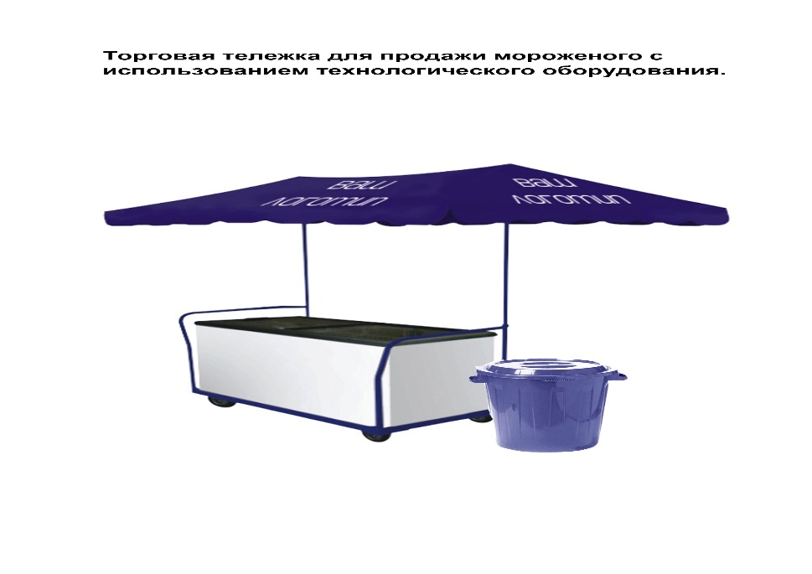

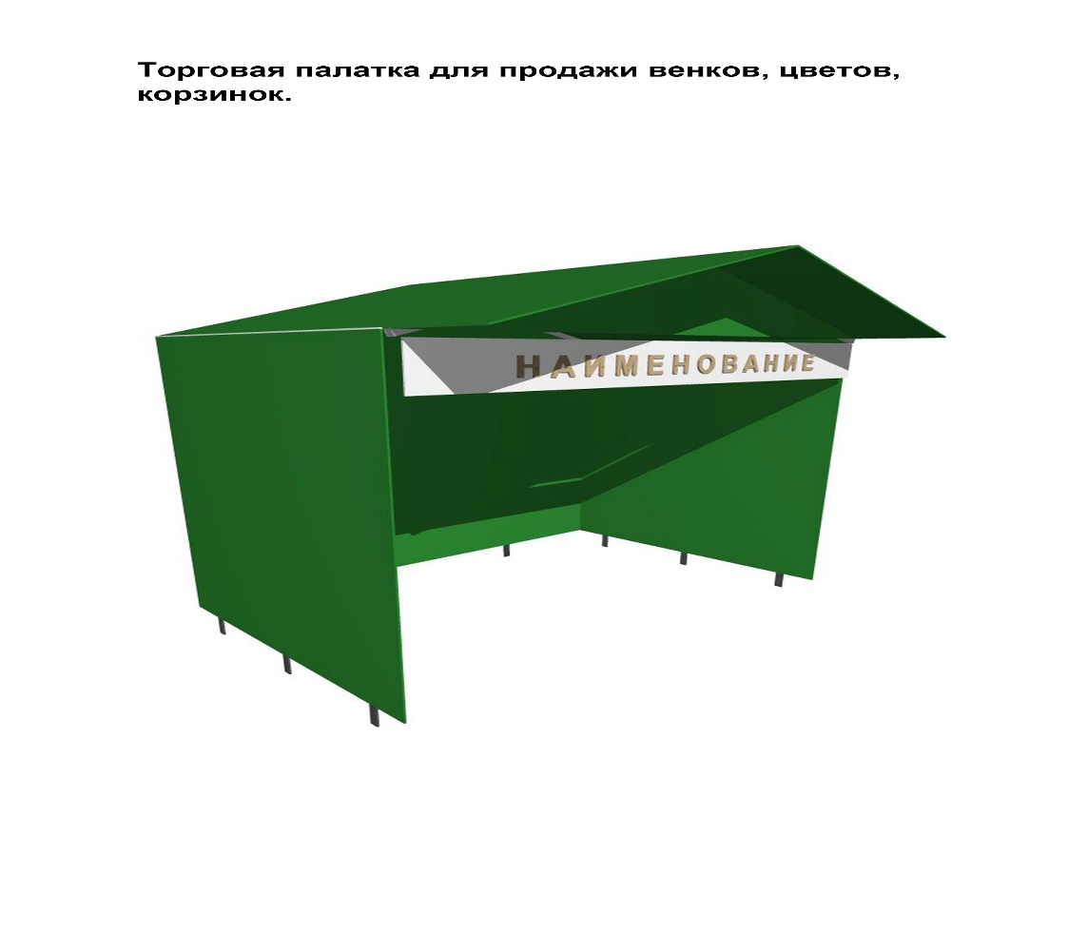

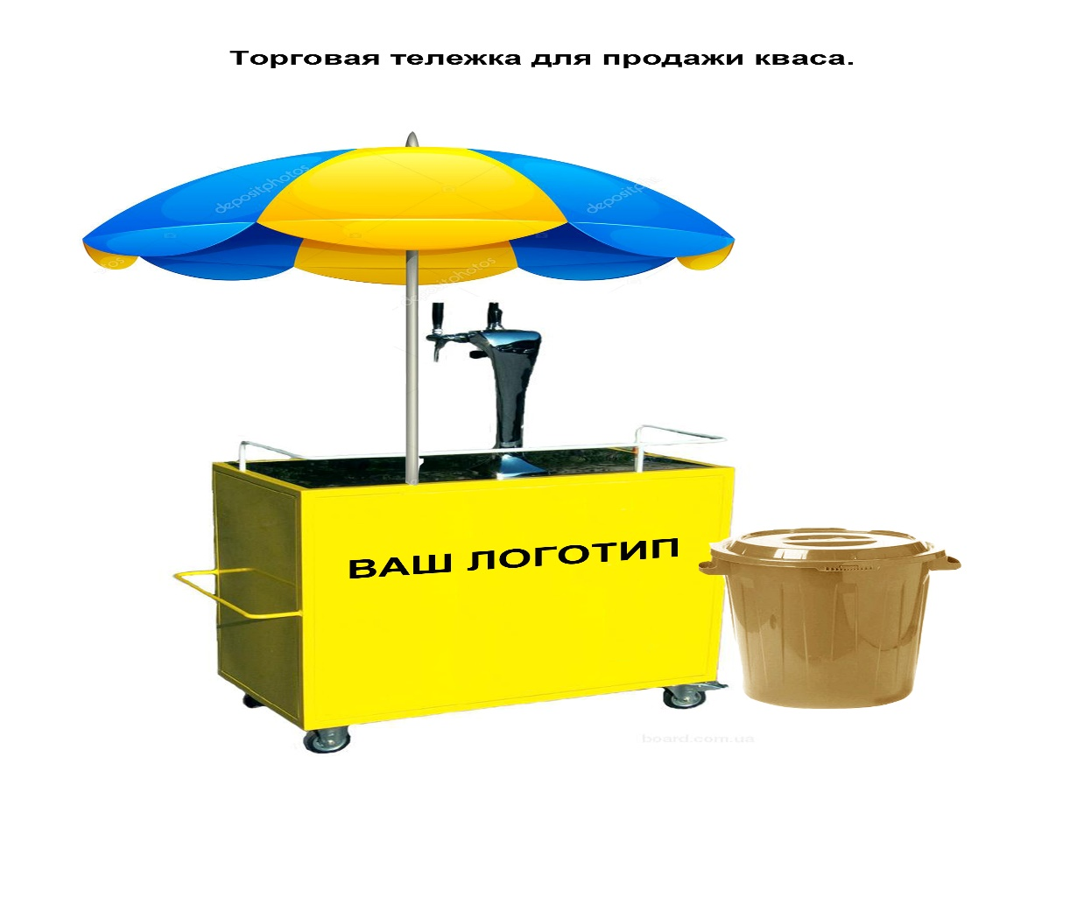

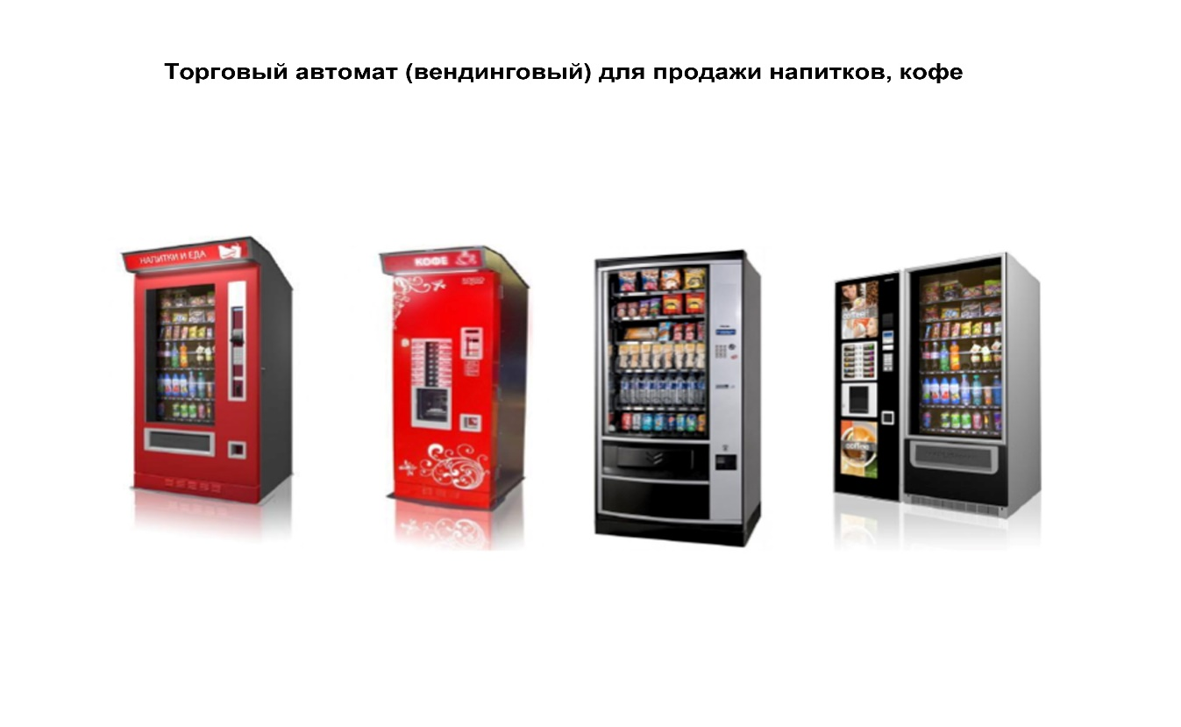



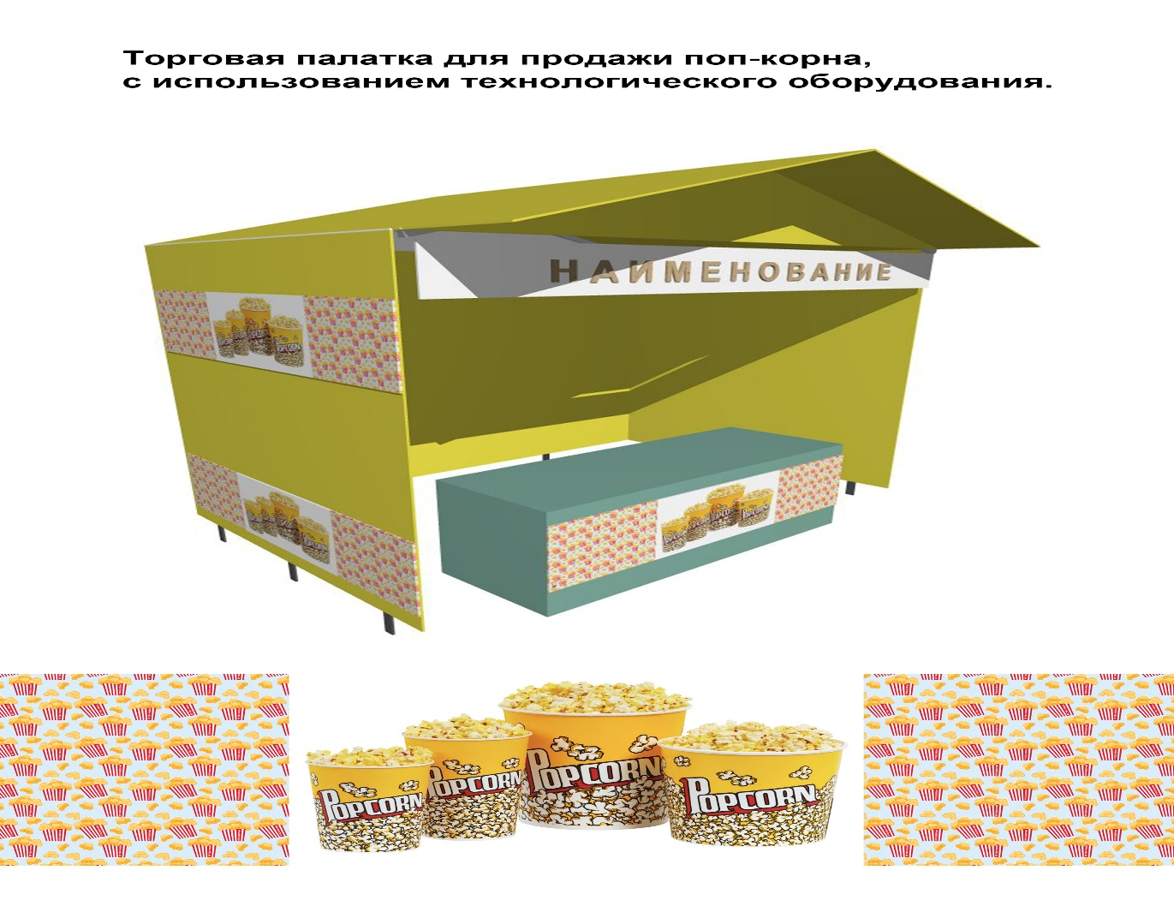

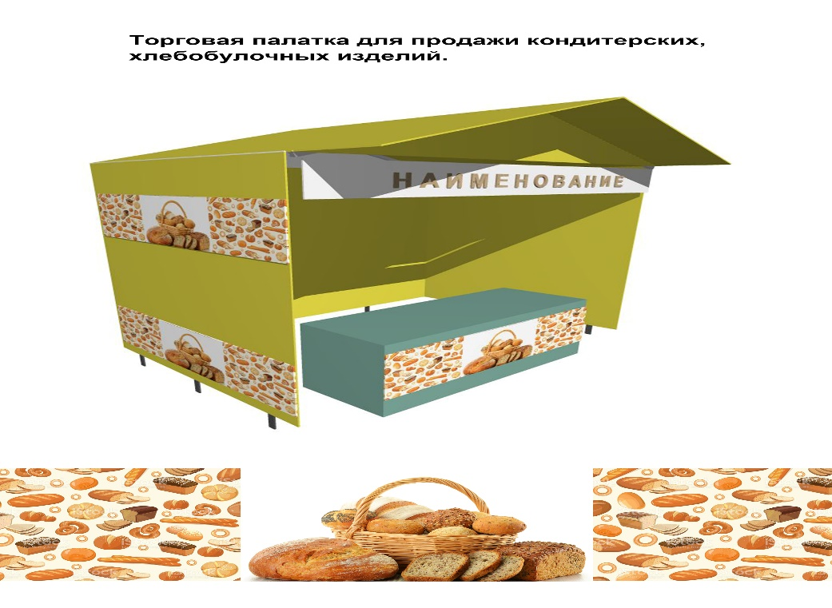

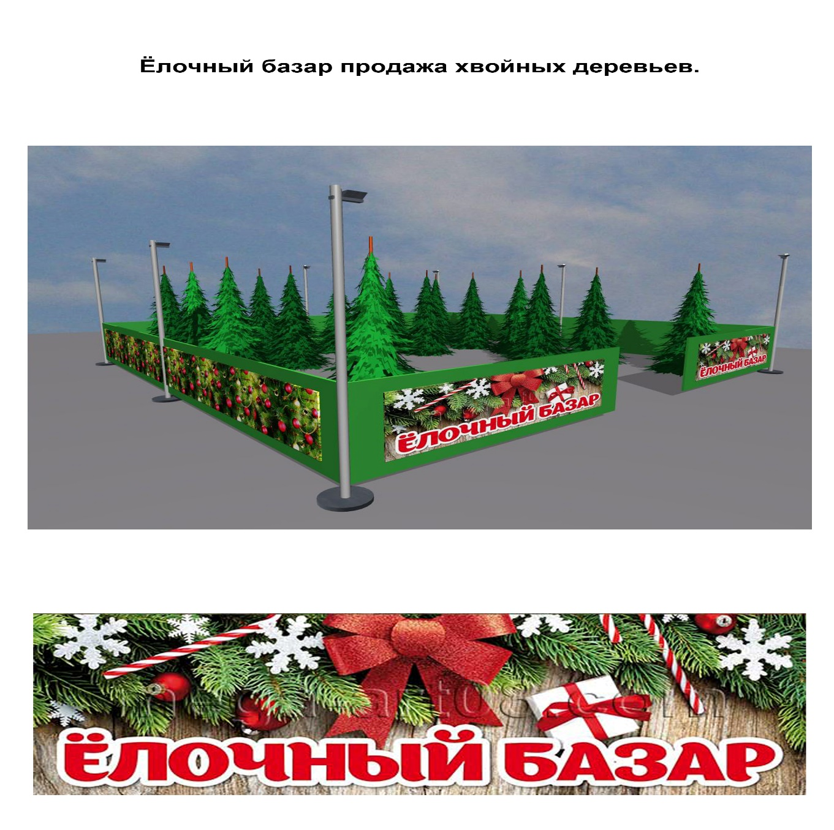

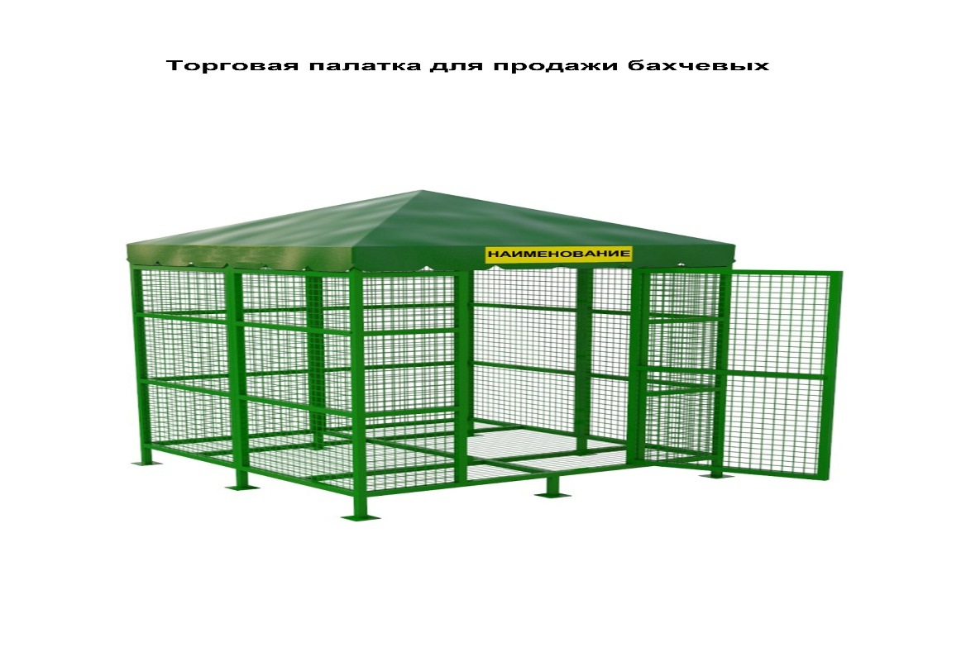

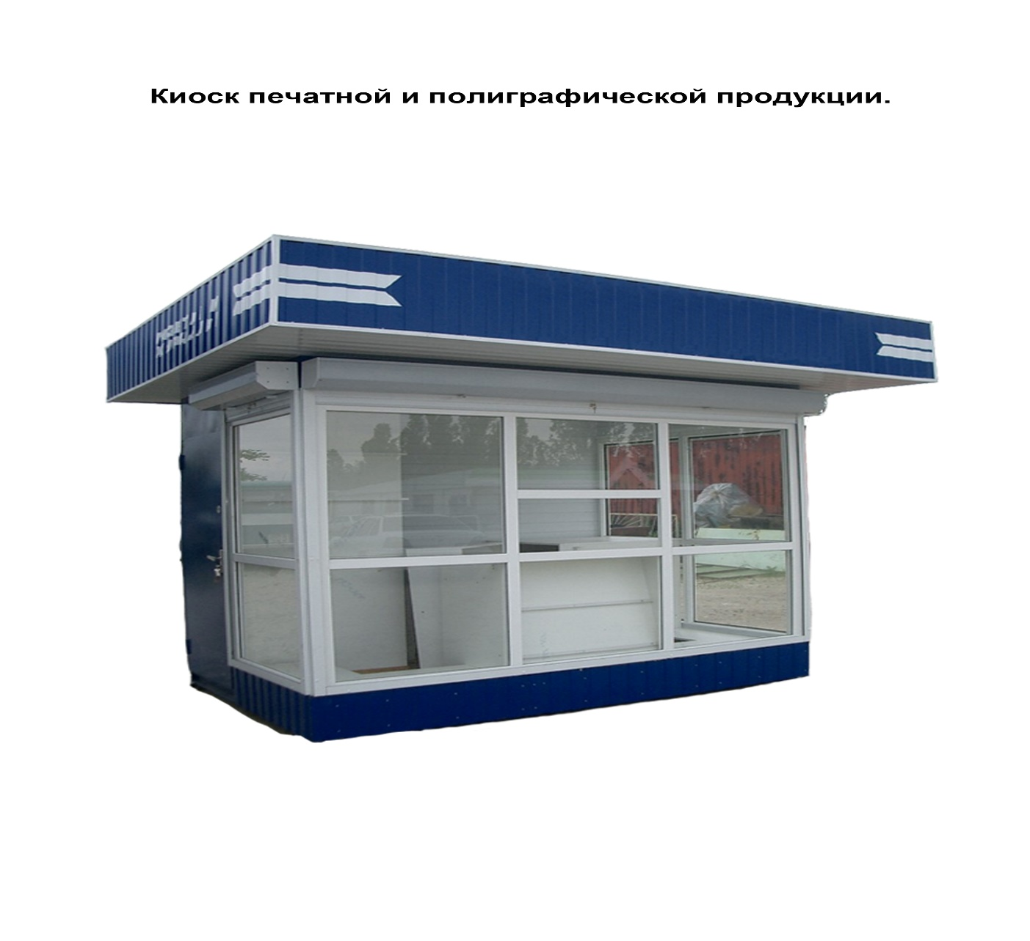

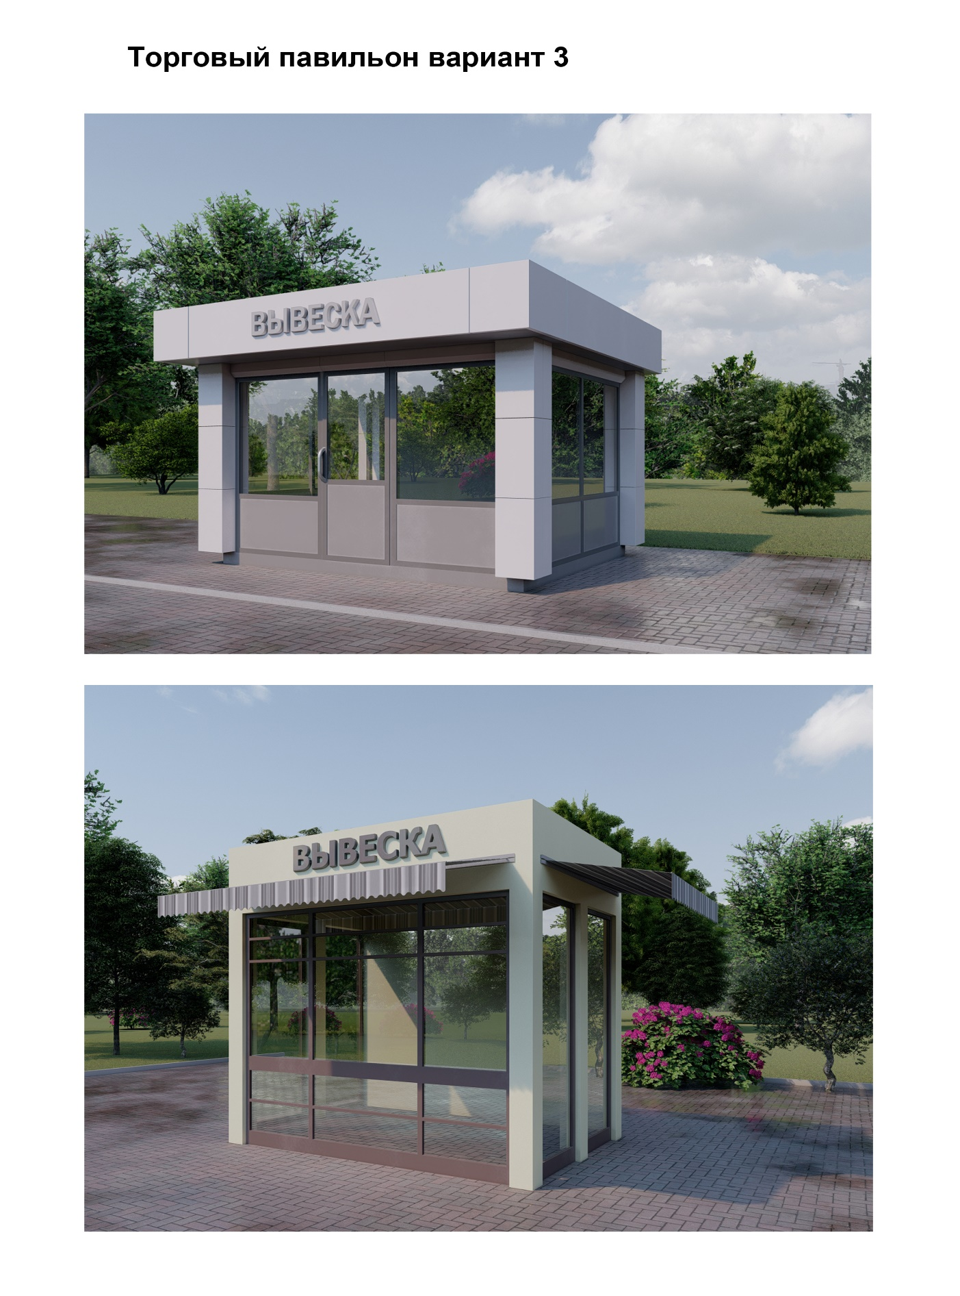

Глава

Бураковского сельского поселения

Кореновского района Л.И. Орлецкая

|  |  |  |
| --- | --- | --- |
|  |  | ПРИЛОЖЕНИЕ № 2  УТВЕРЖДЕН  постановлением администрации  Бураковского сельского поселения  Кореновского района  от 2023 года № |

**СОСТАВ**

**конкурсной комиссии по предоставлению права на размещение нестационарных торговых объектов на территории Бураковского сельского поселения Кореновского района**

|  |  |
| --- | --- |
| Орлецкая  Любовь Ивановна | глава Бураковского сельского поселения Кореновского района, председатель комиссии; |
| Санькова  Ирина Петровна | начальник финансового отдела администрации Бураковского сельского поселения Кореновского района, заместитель председателя комиссии; |
| Аванесян  Елена Сергеевна | ведущий специалист финансового отдела администрации Бураковского сельского поселения Кореновского района, секретарь комиссии; |
| Члены комиссии: |  |
| Винокурова  Олеся Вячеславовна | ведущий специалист общего отдела администрации Бураковского сельского поселения Кореновского района |
| Кулик  Людмила Юрьевна | ведущий специалист общего отдела администрации Бураковского сельского поселения Кореновского района; |

Глава

Бураковского сельского поселения

Кореновского района Л.И. Орлецкая

|  |  |  |
| --- | --- | --- |
|  |  | ПРИЛОЖЕНИЕ № 3  УТВЕРЖДЕНА  постановлением администрации  Бураковского сельского поселения  Кореновского района  от 2023 года № |

**МЕТОДИКА**

**определения размера финансового предложения**

**за право на размещение нестационарных торговых объектов на территории Бураковского сельского поселения Кореновского района**

Расчет стоимости за право размещения нестационарных торговых объектов, осуществляется в соответствии с Приказом департамента имущественных отношений Краснодарского края от 14.12.2016 № 2640 «Об утверждении результатов государственной кадастровой оценки земель населенных пунктов на территории Краснодарского края» (далее - Приказ).

1. Для сезонных нестационарных торговых объектов:

base_23729_178257_32768

где: Rстарт - стартовый размер финансового предложения за право на размещение нестационарных торговых объектов за месяц (рублей);

C - базовый размер для расчета финансового предложения за право на размещения нестационарных торговых объектов за 1 кв. метр за 1 год, в соответствии с кадастровым кварталом, согласно Приказу;

S - площадь земельного участка, на котором планируется размещение нестационарного торгового объекта;

P - период функционирования нестационарного торгового объекта (месяцев);

K - коэффициент, учитывающий сезонность (Kсезон = 0,5 - объекты, функционирующие в весенне-летний период, Kсезон= 0,5 - объекты, функционирующие в осенне-зимний период);

2. Для несезонных (постоянных) нестационарных торговых объектов:

Rстарт = C x S x P

где: Rстарт - стартовый размер финансового предложения за право на размещение нестационарных торговых объектов за месяц (рублей);

C - базовый размер финансового предложения за право на размещения нестационарных торговых объектов за 1 кв. метр за 1 год, в соответствии с кадастровым кварталом, согласно Приказу;

S - площадь земельного участка, на котором планируется размещение нестационарного торгового объекта;

P - период функционирования нестационарного торгового объекта (годов).

3. Для размещения елочных базаров:

K

P

S

365

C

R

старт









где: Rстарт - стартовый размер финансового предложения за право на размещение нестационарных торговых объектов за весь период (рублей);

C - базовый размер финансового предложения за право на размещения нестационарных торговых объектов за 1 кв. метр за 1 год, в соответствии с кадастровым кварталом, согласно Приказу;

S - площадь земельного участка, на котором планируется размещение нестационарного торгового объекта;

P - период функционирования нестационарного торгового объекта (дней).

K - коэффициент, учитывающий сезонность (Kсезон = 5 - объекты, функционирующие в зимний период).

Глава

Бураковского сельского поселения

Кореновского района Л.И. Орлецкая

|  |  |
| --- | --- |
|  | ПРИЛОЖЕНИЕ № 4  УТВЕРЖДЕНА  постановлением администрации  Бураковского сельского поселения  Кореновского района  от 2023 года № |

**ФОРМА БЛАНКА**

|  |
| --- |
| **Финансовое предложение**  **за право на размещение нестационарного торгового объекта на территории Бураковского сельского поселения Кореновского района**  \_\_\_\_\_\_\_\_\_\_\_\_\_\_\_\_\_\_\_\_\_\_\_\_\_\_\_\_\_\_\_\_\_\_\_\_\_\_\_\_\_\_\_\_\_\_\_\_\_\_\_\_\_\_\_\_  (Ф.И.О.) предпринимателя, физического лица, не являющегося индивидуальным предпринимателем и применяющего специальный налоговый режим «Налог на профессиональный доход», наименование юридического лица)  за размещение \_\_\_\_\_\_\_\_\_\_\_\_\_\_\_\_\_\_\_\_\_\_\_\_\_\_\_\_\_\_\_\_\_\_\_\_\_\_\_\_\_\_\_  (тип объекта, ассортимент товаров)  по адресу: \_\_\_\_\_\_\_\_\_\_\_\_\_\_\_\_\_\_\_\_\_\_\_\_\_\_\_\_\_\_\_\_\_\_\_\_\_\_\_\_\_\_\_\_\_\_\_\_\_\_\_\_\_\_\_\_\_\_  (место расположения объекта)  на период с «\_\_\_» \_\_\_\_\_\_\_\_\_\_\_\_ 20\_\_ г. по «\_\_\_» \_\_\_\_\_\_\_\_\_\_\_\_\_\_\_\_ 20\_\_г.  Стартовый размер оплаты: \_\_\_\_\_\_\_\_\_\_\_\_\_\_\_\_\_\_\_\_\_\_\_\_\_\_\_\_\_\_\_\_\_\_\_\_ руб.  (прописью)  Предложение предпринимателя: \_\_\_\_\_\_\_\_\_\_\_\_\_\_\_\_\_\_\_\_\_\_\_\_\_\_\_\_\_\_\_\_\_\_ руб.  (прописью)  Дата \_\_\_\_\_\_\_\_\_ Подпись\_\_\_\_\_\_\_\_\_\_\_\_  М.П. |

Глава

Бураковского сельского поселения

Кореновского района Л.И. Орлецкая

|  |  |
| --- | --- |
|  | ПРИЛОЖЕНИЕ № 5  УТВЕРЖДЕН  постановлением администрации  Бураковского сельского поселения  Кореновского района  от 2023 года № |

**ПРОЕКТ ДОГОВОРА**

Договор №\_\_\_\_\_

о предоставлении права на размещение нестационарного торгового объекта на земельном участке, находящемся в муниципальной собственности либо государственная собственность на который не разграничена

х. Бураковский «\_\_\_» \_\_\_\_\_\_\_\_\_\_\_\_\_ 20\_\_

Администрация Бураковского сельского поселения Кореновского района (в дальнейшем - Администрация) в лице главы Бураковского сельского поселения Кореновского района, действующего на основании Положения \_\_\_\_\_\_\_\_\_\_\_\_\_\_\_\_\_\_\_\_\_\_\_\_\_\_\_\_\_\_\_\_\_\_\_\_\_\_\_\_\_\_\_\_\_\_\_\_\_\_\_\_\_\_\_\_\_\_\_\_\_\_\_\_\_\_\_,

утвержденного решением \_\_\_\_\_\_\_\_\_\_\_\_\_\_\_\_\_ от «\_\_\_» \_\_\_\_\_\_\_\_\_\_ № \_\_\_\_\_\_,

с одной стороны, и \_\_\_\_\_\_\_\_\_\_\_\_\_\_\_\_\_\_\_\_\_\_\_\_\_\_\_\_\_\_\_\_\_\_\_\_\_\_\_\_\_\_\_\_\_\_\_\_\_\_\_,

стороны, и \_\_\_\_\_\_\_\_\_\_\_\_\_\_\_\_\_\_\_\_\_\_\_\_\_\_\_\_\_\_\_\_\_\_\_\_\_\_\_\_\_\_\_\_\_\_\_\_\_\_\_\_\_\_\_\_\_\_

\_\_\_\_\_\_\_\_\_\_\_\_\_\_\_\_\_\_\_\_\_\_\_\_\_\_\_\_\_\_\_\_\_\_\_\_\_\_\_\_\_\_\_\_\_\_\_\_\_\_\_\_\_\_\_\_\_\_\_\_\_\_\_\_\_\_\_\_,

(наименование организации, Ф.И.О. индивидуального предпринимателя)

(в дальнейшем – Участник) в лице\_\_\_\_\_\_\_\_\_\_\_\_\_\_\_\_\_\_\_\_\_\_\_\_\_\_\_\_\_\_\_\_\_\_\_\_\_,

действующего на основании \_\_\_\_\_\_\_\_\_\_\_\_\_\_\_\_\_\_\_\_\_\_\_\_\_\_\_\_\_\_\_\_\_\_\_\_\_\_\_\_\_\_,

(должность, Ф.И.О.)

заключили настоящий Договор о нижеследующем:

**1. Предмет Договора**

1.1. Администрация в соответствии с решением Конкурсной комиссии Бураковского сельского поселения Кореновского района (протокол № \_\_\_ от «\_\_\_\_\_\_\_» \_\_\_\_\_\_\_\_\_\_\_\_\_ 20\_\_\_\_г.) предоставляет Участнику право на размещение нестационарного торгового объекта, характеристики которого указаны в подпункте 1.2 настоящего Договора, (далее- Объект), в соответствии с эскизом (дизайн-проектом), являющимся приложением №1 к настоящему Договору, а Участник обязуется разместить Объект в соответствии с установленными законодательством Российской Федерации требованиями и уплатить плату за его размещение в порядке и сроки, установленные Договором.

1.2. Объект имеет следующие характеристики:

место размещения: \_\_\_\_\_\_\_\_\_\_\_\_\_\_\_\_\_\_\_\_\_\_\_\_\_\_\_\_\_\_\_\_\_\_\_\_\_\_\_\_\_\_\_\_\_\_,

площадь земельного участка, Объекта \_\_\_\_\_\_\_\_\_\_\_\_\_\_\_\_\_\_\_\_\_\_\_\_\_\_\_\_\_\_\_,

период функционирования Объекта \_\_\_\_\_\_\_\_\_\_\_\_\_\_\_\_\_\_\_\_\_\_\_\_\_\_\_\_\_\_\_\_\_,

специализация Объекта \_\_\_\_\_\_\_\_\_\_\_\_\_\_\_\_\_\_\_\_\_\_\_\_\_\_\_\_\_\_\_\_\_\_\_\_\_\_\_\_\_\_\_,

тип Объекта \_\_\_\_\_\_\_\_\_\_\_\_\_\_\_\_\_\_\_\_\_\_\_\_\_\_\_\_\_\_\_\_\_\_\_\_\_\_\_\_\_\_\_\_\_\_\_\_\_\_\_\_.

1.3. Срок действия Договора - с «\_\_\_» \_\_\_\_\_\_\_\_\_\_ 20\_\_ года по «\_\_\_» \_\_\_\_\_\_\_\_\_\_ 20\_\_ года.

1.4. Срок действия Договора, указанный в пункте 1.3. настоящего Договора, может быть продлен на тот же срок без проведения торгов.

**2. Права и обязанности сторон**

2.1. Администрация имеет право:

2.1.1. Осуществляет контроль за выполнением условий Договора и требований к размещению и эксплуатации нестационарного торгового объекта, предусмотренных [разделом](#sub_1500) 8 Положения о размещении нестационарных торговых объектов на территории Бураковского сельского поселения Кореновского района.

2.1.2. Проводит обследование Объекта с составлением акта по форме, утверждённой постановлением администрации Бураковского сельского поселения Кореновского района.

2.1.3.Демонтирует установленные конструкции при нарушении (невыполнении) Участником обязательств, предусмотренных пунктом 2.4 Договора, за счёт Участника.

2.1.4. В одностороннем порядке отказаться от исполнения настоящего Договора в следующих случаях:

2.1.4.1. в случае нарушения сроков внесения платы за размещение Объекта, установленных настоящим Договором;

2.1.4.2. в случае размещения Участником Объекта, не соответствующего характеристикам, указанным в пункте 1.2. настоящего Договора и/или требования Законодательства Российской Федерации;

2.1.4.3. в случае не размещения Объекта в срок до «\_\_\_» \_\_\_\_\_\_\_ 20\_\_года;

2.1.4.4. в случае нарушения требования Правил благоустройства территории Бураковского сельского поселения Кореновского района при размещении и использовании Объекта и/или части земельного участка, занятого Объектом и/или необходимой для его размещения и/или использования;

2.1.4.5 в случае однократного неисполнения Участником обязанностей, предусмотренных пунктами 2.4.11, 2.4.12 настоящего Договора;

2.1.4.6. в случае двукратного неисполнения Участником обязанностей, предусмотренных пунктами 2.4.7, 2.4.13, 2.4.14, 2.4.15, 2.4.16 настоящего Договора.

2.1.5. На беспрепятственный доступ на территорию земельного участка и Объекта с целью его осмотра на предмет соблюдения условий настоящего Договора и/или требованиям законодательства Российской Федерации.

2.1.6. В случае неисполнения или ненадлежащего исполнения Участником обязанностей, предусмотренных настоящим Договором, направлять Участнику письменное предупреждению (предписанию) о необходимости устранения выявленных нарушений условий настоящего Договора, с указанием срока их устранения.

2.1.7. Осуществлять иные права в соответствии с настоящим Договором и законодательством Российской Федерации.

**2.2. Администрация обязана:**

2.2.1. Не вмешивать в хозяйственную деятельность Участника, если она не противоречит условиям настоящего Договора и законодательству Российской Федерации.

2.2.2. Выполнять иные обязательства, предусмотренные настоящим Договором,

**2.3. Участник имеет права:**

2.3.1.С соблюдением требований законодательства Российской Федерации и условий настоящего Договора пользоваться частью земельного участка, занятого Объектом и/или необходимой для его размещения и/или использования.

2.3.2. Осуществлять иные права в соответствии с настоящим Договором и законодательством Российской Федерации.

**2.4. Участник обязан:**

2.4.1. Разместить на земельном участке Объект в соответствие с характеристиками, установленными пунктом 1.2 настоящего Договора и эскизом (дизайн-проектом), являющимся приложение № 1 к настоящему Договору, и требованиями законодательства Российской Федерации.

2.4.2. При размещении Объекта и его использования соблюдать условия настоящего Договора и требования действующего законодательства Российской Федерации, в том числе требования Правил благоустройства территории Бураковского сельского поселения Кореновского района.

2.4.3. При пользовании частью земельного участка, занятого Объектом и/или необходимой для его размещения и/или использования, соблюдать условия настоящего Договора и требования законодательства Российской Федерации, в том числе требования Правил благоустройства территории Бураковского сельского поселения Кореновского района.

2.4.4. В сроки, установленные настоящим Договором, внести плату за размещение Объекта (без дополнительного выставления Администрацией счетов на оплату).

2.4.5. По требованию Администрации предоставить копию платежных документов, подтверждающих внесение платы за размещение Объекта.

2.4.6. В случае неисполнения или ненадлежащего исполнения своих обязательств по настоящему Договору уплатить Администрации неустойку в порядке, размере и сроки, установленные настоящим Договором.

2.4.7. Не чинить Администрации препятствия в осуществлении ею своих прав в соответствии Договором и законодательством Российской Федерации.

2.4.8. Выполнять согласно требованиям соответствующих служб условия эксплуатации подземных и надземных коммуникаций, беспрепятственно допускать на используемую часть земельного участка соответствующие службы для производства работ, связанных и их ремонтом, обслуживанием и эксплуатацией, не допускать занятие, в том числе временными сооружениями, коридоров инженерных сетей и коммуникаций, проходящих через используемую часть земельного участка.

2.4.9. Не нарушать прав и законных интересов землепользователей смежных земельных участков, и иных лиц, в том числе лиц использующих данный земельный участок.

2.4.10. В случаях изменения наименования, юридического адреса, контактных телефонов, а также изменения банковских и иных реквизитов, письменно уведомить об этом Администрацию в течение двухнедельного срока.

2.4.11. Не допускать изменение характеристик Объекта, установленных пунктом 1.2 настоящего Договора.

2.4.12. Не производить уступку прав по настоящему Договору либо передачу прав на Объект третьему лицу без письменного согласия Администрации.

2.4.13. Обеспечить выполнение установленных законодательством Российской Федерации торговых, санитарных и противопожарных норм и правил организации работы для данного Объекта;

2.4.14. Заключить договор на вывоз твердых бытовых отходов;

2.4.15. Содержать в надлежащем состоянии территорию, прилегающую к Объекту;

2.4.16.Обеспечить постоянное наличие на Объекте и предъявление по требованию контролирующих и надзорных органов следующих документов:

настоящего договора;

информации для потребителей в соответствии с требованиями законодательства Российской Федерации о защите прав потребителей;

подтверждающих источник поступления, качества и безопасность реализуемой продукции;

иные документы, размещение и (или) предоставление которых обязательно в силу законодательства Российской Федерации.

2.4.17. В случае прекращения и расторжения настоящего Договора в течении 7 (семи) календарных дней с момента прекращения или расторжения произвести демонтаж и вывоз Объекта, а также привести часть земельного участка, которая была занята Объектом и/или являлась необходимой для его размещения и/или использования, в первоначальное состояние с вывозом отходов и благоустройством соответствующей территории.

2.4.18. Выполнять иные обязательства, предусмотренное настоящим Договорам.

1. **Плата за размещение.**

3.1. Размер платы за размещение Объекта составляет\_\_\_\_\_\_\_\_\_\_\_\_\_\_\_\_ рублей за период \_\_\_\_\_\_\_\_\_\_\_\_\_\_\_\_\_\_\_\_\_\_\_\_\_\_\_\_\_\_\_\_\_\_\_\_\_\_\_\_\_\_\_\_\_\_\_\_

(месяц)

3.2.Участник ежемесячно в периоды функционирования НТО в срок до \_\_\_ числа месяца, осуществляет внесение платы за размещение Объекта в местный бюджет (бюджет \_\_\_\_\_\_\_\_\_\_\_\_\_\_\_\_\_\_\_\_\_\_\_) путем перечисления безналичных денежных средств в сумме \_\_\_\_\_\_\_\_\_\_\_\_\_\_\_\_\_\_\_\_\_\_\_\_\_\_\_\_\_\_\_\_\_\_\_\_\_\_\_\_\_\_\_\_\_\_\_\_\_\_\_\_\_\_\_\_\_\_\_\_\_\_\_\_\_\_\_\_

по следующим реквизитам:\_\_\_\_\_\_\_\_\_\_\_\_\_\_\_\_\_\_\_\_\_\_\_\_\_\_\_\_\_\_\_\_\_\_\_\_\_\_\_\_\_\_\_

Получатель :УФК по Краснодарскому краю (Администрация Бураковского сельского поселения Кореновского района); ИНН/КПП 2335063750/237301001, р/с 40204810303490000760, БИК 040349001, ОКТМО 003621404. Наименование банка получателя: Южное ГУ Банка России г. Краснодар, Код БК 99211705050100000180 «Прочие неналоговые доходы, зачисляемые в бюджеты сельских поселений».

3.3. Внесенная Участником плата за размещение Объекта не подлежит возврату в случае не размещения Участником Объекта, в случае одностороннего отказа Администрации от исполнения настоящего Договора либо его расторжения в установленном порядке.

3.4. Размер платы за размещение Объекта в дальнейшем может изменяться Администрацией в одностороннем порядке при инфляции Российского рубля, но не более чем на 5 %. В этом случае, Администрация не менее чем за 30 дней уведомляем Участника об изменении размера платы за размещение Объекта. В случае, если Участник не согласен с размером предложенной платы, Администрация имеет право в одностороннем порядке немедленно расторгнуть договор.

**4. Ответственность сторон**

4.1. В случае нарушения сторон внесения платы за размещение Объекта, установленных настоящим Договором, Участник уплачивает Администрации неустойку из расчета 0,1% от размера платы за размещение Объекта, установленной настоящим Договором, за каждый календарный день просрочки внесения платы.

4.2. В случае нарушение сроков демонтажа и вывоза Объекта, а также приведения части земельного участка, которая была занята Объекта и/или являясь необходимой для его размещения и/или использования, в первоначальное состояние с вывозом отходов и благоустройством соответствующей территории, установленных настоящим Договором, Участник уплачивает Администрации неустойку из расчета \_\_\_\_\_\_\_\_ рублей за каждый календарный день просрочки исполнения указанных обязательств.

4.3. В случае неисполнения требований Правил благоустройства территории Бураковского сельского поселения Кореновского района при размещении и использовании Объекта и/или земельного участка, занятого Объектом и/или необходимой для его размещения и/или использования, Участник уплачивает Администрации неустойку из расчета\_\_\_\_\_\_\_\_\_ рублей за каждый факт, нарушения, подтвержденный соответствующим постановлением о привлечении Участника к административной ответственности.

4.4. Привлечение Участника уполномоченными органами и должностными лицами к административной и иной ответственности в связи с нарушениями Участников законодательства Российской Федерации не освобождает Участника от обязанности исполнения своих обязательств по настоящему Договору, в том числе обязательств по уплате Администрации неустойки в порядке, размере и сроки, установленные настоящим Договором.

4.5. Стороны освобождаются от ответственности за неисполнение обязательств по настоящему Договору, если такое неисполнение явилось следствием действия непреодолимой силы: наводнения, землетрясения, оползня и других стихийных бедствий, а также войн. В случае действия вышеуказанных обстоятельств свыше двух месяцев, стороны вправе расторгнуть настоящий Договор. Бремя доказывания наступления форс-мажорных обстоятельств ложиться на сторону, которая требует освобождения от ответственности вследствие их наступления.

**5. Изменение, расторжение и прекращение Договора.**

5.1. Любые изменения и дополнения к настоящему Договору оформляются дополнительным соглашением, которое подписывается обеими сторонами.

5.2. Настоящий Договор подлежит прекращению по истечению срока действия, установленного пунктом 1.3. настоящего договора, а также в случае его расторжения. При этом, прекращение настоящего Договора не является основанием для неисполнения обязательств сторон, возникших из настоящего договора во время его действия или в связи с его прекращением (расторжением).

5.3. Настоящий договор может быть расторгнут по соглашению сторон, по требованию одной из сторон по решению суда или в связи с односторонним отказом Администрации от исполнения настоящего Договора по основаниям, установленным пунктом 2.1. настоящего Договора.

5.4. Настоящий Договор подлежит расторжению в случае нарушений законодательств об обороте алкогольной и спиртосодержащей продукции, допущенных Участником. Участник лишается права заключения аналогичного договора в течении трех лет с момента расторжения настоящего Договора.

5.5. Соглашение о расторжении настоящего Договора подписывается обеими сторонами, в этом случае, настоящий Договор считается прекращенным в срок, установленный соответствующим соглашении о расторжении.

5.6. Администрация и Участник вправе требовать расторжения настоящего Договора в судебном порядке по основаниям, установленным законодательствам Российской Федерации. В этом случае, настоящий Договор считается прекращенным с момента вступления в законную силу соответствующего решения суда.

5.7. Настоящий договор подлежит расторжению в одностороннем порядке в случае неоднократного поступления в администрацию муниципального образования Кореновский район информации о нарушении законодательства в сфере защиты прав потребителей, а также о нарушении санитарных норм и правил от уполномоченных органов в области обеспечения санитарно-эпидемиологического благополучия населения.

5.8. Настоящий Договор считается расторгнутым в случае одностороннего отказа Администрации от исполнения настоящего Договора по основаниям, установленным пунктом 2.1.4 настоящего Договора.

Решение Администрации об одностороннем отказе от исполнения настоящего Договора в течение одного рабочего дня, следующего за датой принятия этого решения, размещается на официальном сайте администрации Бураковского сельского поселения Кореновского района и направляется Участнику по почте заказным письмом с уведомлением о вручении по адресу Участника, указанному в настоящем Договоре, а также телеграммой, либо посредством факсимильной связи, либо по адресу электронной почты, либо с использованием иных средств связи и доставки, обеспечивающих фиксирование данного уведомления и получение Администрацией подтверждения о его вручении Участнику.

Выполнение Администрацией требований настоящего пункта считается надлежащим уведомлением Участника об одностороннем отказе от исполнения настоящего Договора. Датой такого надлежащего уведомления признается дата получения Администрацией подтверждения о вручении Участнику данного уведомления или дата получения Администрацией информации об отсутствии Участника по его адресу, указанному в настоящем Договоре. При невозможности получения подтверждения или информации датой такого надлежащего уведомления признается дата по истечении тридцати дней с даты размещения на официальном сайте решения Администрации об одностороннем отказе от исполнения настоящего Договора.

Решение Администрации об одностороннем отказе от исполнения настоящего Договора вступает в силу и настоящий Договор считается расторгнутым через десять дней с даты надлежащего уведомления Администрацией Участника об одностороннем отказе от исполнения настоящего Договора.

**6. Прочие условия**

6.1. Все споры и разногласия, возникающие между Сторонами по настоящему Договору или в связи с ним, разрешаются путем направления соответствующих претензий.

Претензии оформляются в письменном виде и подписываются полномочными представителями Сторон. В претензии указываются: требования об уплате штрафных санкций, иные требования; обстоятельства, на которых основываются требования, и доказательства, подтверждающие их, со ссылкой на нормы законодательства Российской Федерации, иные сведения, необходимые для урегулирования спора.

Ответ на претензию оформляется в письменном виде. В ответ на претензию указываются: при полном или частичном удовлетворении претензии – признанная сумма, срок и (или) способ удовлетворения претензии; при полном или частичном отказе в удовлетворении претензии – мотивы отказа со ссылкой на нормы действующего законодательства Российской Федерации.

Все возможные претензии по настоящему Договору должны быть рассмотрены Сторонами, и ответы по ним должны быть направлены в течение 10 (десяти) календарных дней с момента получения такой претензии.

6.2. В случае невозможности разрешения разногласий между Сторонами в порядке, установленном пунктом 6.1 настоящего Договора, они подлежат рассмотрению в Арбитражном суде Краснодарского края.

6.3. Взаимоотношения сторон, не урегулированные настоящим Договором, регламентируются законодательством Российской Федерации.

6.4. Стороны подтверждают и гарантируют, что на день заключения настоящего Договора отсутствуют обстоятельства какого-либо рода, которое могут послужить основанием для его расторжения. Каждая из сторон подтверждает, что они получили все необходимые разрешения для вступления в силу настоящего Договора, и что лица, подписавшие его, уполномочены на это.

6.5. На момент заключения настоящего Договора он имеет следующие приложения к нему:

Приложение № 4 – эскиз (дизайн)-проект Объекта.

**7. Юридические адреса, реквизиты и подписи сторон**

Администрация: Участник:

\_\_\_\_\_\_\_\_\_\_\_\_\_\_\_\_\_\_ \_\_\_\_\_\_\_\_\_\_\_\_\_\_\_\_\_\_\_

М.П. М.П.

Глава

Бураковского сельского поселения

Кореновского района Л.И. Орлецкая

|  |  |
| --- | --- |
|  | ПРИЛОЖЕНИЕ № 6  УТВЕРЖДЕН  постановлением администрации  Бураковского сельского поселения  Кореновского района  от 2023 года № |

**АКТ ОБСЛЕДОВАНИЯ**

**нестационарного торгового объекта на предмет выполнения участником требований договора о предоставлении права на размещение нестационарного торгового объекта на территории Бураковского сельского поселения Кореновского района**

«\_\_\_» \_\_\_\_\_\_\_\_\_\_\_\_20\_\_ года

Наименование предприятия \_\_\_\_\_\_\_\_\_\_\_\_\_\_\_\_\_\_\_\_\_\_\_\_\_\_\_\_\_\_\_\_\_\_\_\_\_\_\_\_\_\_\_

Реквизиты договора \_\_\_\_\_\_\_\_\_\_\_\_\_\_\_\_\_\_\_\_\_\_\_\_\_\_\_\_\_\_\_\_\_\_\_\_\_\_\_\_\_\_\_\_\_\_\_\_\_\_

Адрес (местоположение объекта) \_\_\_\_\_\_\_\_\_\_\_\_\_\_\_\_\_\_\_\_\_\_\_\_\_\_\_\_\_\_\_\_\_\_\_\_\_\_

Специалистом общего отдела администрации Бураковского сельского поселения Кореновского района

\_\_\_\_\_\_\_\_\_\_\_\_\_\_\_\_\_\_\_\_\_\_\_\_\_\_\_\_\_\_\_\_\_\_\_\_\_\_\_\_\_\_\_\_\_\_\_\_\_\_\_\_\_\_\_\_\_\_\_\_\_\_\_\_\_\_\_\_

\_\_\_\_\_\_\_\_\_\_\_\_\_\_\_\_\_\_\_\_\_\_\_\_\_\_\_\_\_\_\_\_\_\_\_\_\_\_\_\_\_\_\_\_\_\_\_\_\_\_\_\_\_\_\_\_\_\_\_\_\_\_\_\_\_\_\_\_

\_\_\_\_\_\_\_\_\_\_\_\_\_\_\_\_\_\_\_\_\_\_\_\_\_\_\_\_\_\_\_\_\_\_\_\_\_\_\_\_\_\_\_\_\_\_\_\_\_\_\_\_\_\_\_\_\_\_\_\_\_\_\_\_\_\_\_\_

(Ф.И.О. специалистов, должность)

в присутствии \_\_\_\_\_\_\_\_\_\_\_\_\_\_\_\_\_\_\_\_\_\_\_\_\_\_\_\_\_\_\_\_\_\_\_\_\_\_\_\_\_\_\_\_\_\_\_\_\_\_\_\_\_\_

(Ф.И.О. гражданина, в присутствии которого осуществляется обследование)

проведено обследование Объекта, в результате чего установлено следующее:

| № п/п | Условия договора | Фактическое выполнение условий договора |
| --- | --- | --- |
| 1. | Использовать Объект в соответствии с характеристиками |  |
| 1.1. | Место размещения \_\_\_\_\_\_\_\_\_\_\_\_\_\_\_\_\_\_  \_\_\_\_\_\_\_\_\_\_\_\_\_\_\_\_\_\_\_\_\_\_\_\_\_\_\_\_\_\_\_\_\_\_ |  |
| 1.2. | Площадь Объекта \_\_\_\_\_\_\_\_\_\_\_\_\_\_\_\_\_\_ |  |
| 1.3. | Период функционирования \_\_\_\_\_\_\_\_\_\_  \_\_\_\_\_\_\_\_\_\_\_\_\_\_\_\_\_\_\_\_\_\_\_\_\_\_\_\_\_\_\_\_\_\_ |  |
| 1.4. | Специализация Объекта \_\_\_\_\_\_\_\_\_\_\_\_\_  \_\_\_\_\_\_\_\_\_\_\_\_\_\_\_\_\_\_\_\_\_\_\_\_\_\_\_\_\_\_\_\_\_\_ |  |
| 1.5. | Тип Объекта \_\_\_\_\_\_\_\_\_\_\_\_\_\_\_\_\_\_\_\_\_\_\_  \_\_\_\_\_\_\_\_\_\_\_\_\_\_\_\_\_\_\_\_\_\_\_\_\_\_\_\_\_\_\_\_\_\_ |  |
| 1.6. | Используемое оборудование \_\_\_\_\_\_\_\_\_  \_\_\_\_\_\_\_\_\_\_\_\_\_\_\_\_\_\_\_\_\_\_\_\_\_\_\_\_\_\_\_\_\_\_ |  |
| 1.7. | Срок действия Договора \_\_\_\_\_\_\_\_\_\_\_\_\_  \_\_\_\_\_\_\_\_\_\_\_\_\_\_\_\_\_\_\_\_\_\_\_\_\_\_\_\_\_\_\_\_\_\_ |  |
| 2. | Участник обязуется: |  |
| 2.1. | Соблюдать санитарные и противопожарные нормы, установленные законодательством РФ торговых, и правил организации работы для данного Объекта |  |
| 2.2. | Благоустроить прилегающую территорию |  |
| 2.3. | Обеспечить постоянное наличие на Объекте следующих документов: |  |
|  | Договора |  |
|  | вывески торгового Объекта, оформленной в соответствии с требованиями действующего законодательства |  |
|  | подтверждающих источник поступления, качество и безопасность реализуемой продукции |  |
|  | Предусмотренных Законом Российской Федерации «О защите прав потребителей». |  |

Глава

Бураковского сельского поселения

Кореновского района Л.И. Орлецкая